CHUYÊN ĐỀ III. QUANG HỌC

CHỦ ĐỀ 1. HIỆN TƯỢNG KHÚC XẠ ÁNH SÁNG

A. TÓM TẮT LÝ THUYẾT VÀ PHƯƠNG PHÁP GIẢI
I. TÓM TẮT LÍ THUYẾT
1. Hiện tượng khúc xạ ánh sáng
Hiện tượng tia sáng truyền từ môi trường trong suốt này sang môi trường trong suốt khác bị gãy khúc tại mặt phân cách giữa hai môi trường được gọi là hiện tượng khúc xạ ánh sáng.
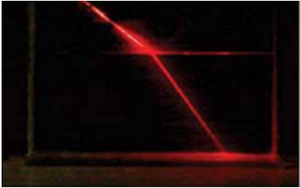
Tia sáng truyền từ môi trường không khí sang môi trường nước bị gãy khúc
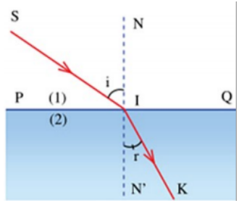
Trên hình vẽ, quy ước gọi:
- SI là tia tới.
- IK là tia khúc xạ.
- I là điểm tới.
- NN’ vuông góc với mặt phân cách là pháp tuyến tại điểm tới.
- Góc SIN là góc tới, kí hiệu là i.
- Góc KIN' là góc khúc xạ, kí hiệu là r.
- Mặt phẳng chứa tia tới SI và pháp tuyến NN’ là mặt phẳng tới.
2. Sự khúc xạ của tia sáng
- Khi tia sáng truyền từ không khí sang nước, góc khúc xạ nhỏ hơn góc tới.
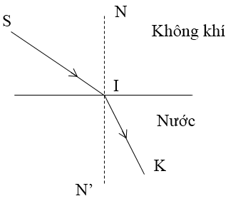
- Khi tia sáng truyền từ nước sang không khí thì góc khúc xạ lớn hơn góc tới.
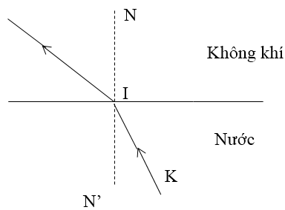
3. Liên hệ thực tế
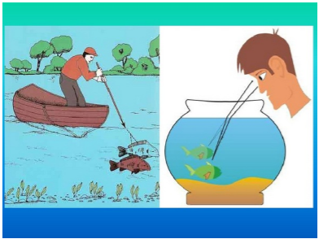
Vị trí thật của những vật ở trong nước thấp hơn vị trí mà mắt ta nhìn thấy
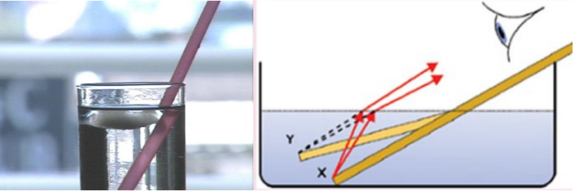
Nhìn xuống cốc nước, ta thấy ống hút như bị gãy khúc tại mặt nước và đáy cốc dường như cao lên

B. BÀI TẬP RÈN LUYỆN KỸ NĂNG
Câu 1: Hiện tượng khúc xạ ánh sáng là hiện tượng tia sáng tới khi gặp mặt phân cách giữa hai môi trường:
A. bị hắt trở lại môi trường cũ.
B. bị hấp thụ hoàn toàn và không truyền đi vào môi trường trong suốt thứ hai.
C. tiếp tục đi thẳng vào môi trường trong suốt thứ hai.
D. bị gãy khúc tại mặt phân cách giữa hai môi trường và đi vào môi trường trong suốt thứ hai.
Hướng dẫn giải:
Hiện tượng khúc xạ ánh sáng là hiện tượng tia sáng tới khi gặp mặt phân cách giữa hai môi trường bị gãy khúc tại mặt phân cách giữa hai môi trường và đi vào môi trường trong suốt thứ hai
→ Đáp án D
Câu 2: Pháp tuyến là đường thẳng
A. tạo với tia tới một góc vuông tại điểm tới.
B. tạo với mặt phân cách giữa hai môi trường góc vuông tại điểm tới.
C. tạo với mặt phân cách giữa hai môi trường một góc nhọn tại điểm tới.
D. song song với mặt phân cách giữa hai môi trường.
Hướng dẫn giải:
Pháp tuyến là đường thẳng vuông góc với mặt phẳng phân cách giữa hai môi trường tại điểm tới
→ Đáp án B
Câu 3: Khi một tia sáng đi từ không khí tới mặt phân cách giữa không khí và nước thì có thể xảy ra hiện tượng nào dưới đây?
A. Chỉ có thể xảy ra hiện tượng khúc xạ. B. Chỉ có thể xảy ra hiện tượng phản xạ.
C. Không thể đồng thời xảy ra cả hiện tượng khúc xạ lẫn hiện tượng phản xạ.
D. Có thể đồng thời xảy ra cả hiện tượng khúc xạ lẫn hiện tượng phản xạ.
Hướng dẫn giải:
Có thể đồng thời xảy ra cả hiện tượng khúc xạ lẫn hiện tượng phản xạ
→ Đáp án D
Câu 4: Chiếu tia tới SI từ không khí tới mặt phân cách với thuỷ tinh. Trong các tia đã cho ở hình vẽ, tia nào là tia khúc xạ?
A. Tia 1 B. Tia 3 C. Tia 4 D. Tia 2
Hướng dẫn giải:
Tia 3 là tia khúc xạ
→ Đáp án B
Câu 5: Hãy chọn câu phát biểu đúng
A. Khi ánh sáng đi từ nước vào không khí thì tia tới và tia khúc xạ không nằm cùng trong mặt phẳng tới. Góc tới bằng góc khúc xạ.
B. Khi ánh sáng đi từ nước vào không khí thì tia tới và tia khúc xạ nằm cùng trong mặt phẳng tới. Góc tới nhỏ hơn góc khúc xạ.
C. Khi ánh sáng đi từ nước vào không khí thì tia tới và tia khúc xạ nằm cùng trong mặt phẳng tới. Góc tới bằng góc khúc xạ.
D. Khi ánh sáng đi từ nước vào không khí thì tia tới và tia khúc xạ nằm cùng trong mặt phẳng tới. Góc tới bằng góc khúc xạ.
Hướng dẫn giải:
Tia tới và tia khúc xạ luôn nằm cùng trong mặt phẳng tới. Do nước là môi trường chiết quang hơn nên không khí nên góc tới nhỏ hơn góc khúc xạ
→ Đáp án B
Câu 6: Dùng kẹp gắp một viên bi dưới đáy chậu lúc không có nước và lúc chậu đầy nước. Phát biểu nào sau đây chính xác?
A. Chậu có nước khó gắp hơn vì ánh sáng từ viên bi truyền đến mắt bị khúc xạ nên khó xác định vị trí của viên bi.
B. Chậu có nước khó gắp hơn vì có hiện tượng phản xạ ánh sáng.
C. Chậu có nước khó gắp hơn vì bi có nước làm giảm ma sát.
D. Chậu có nước khó gắp hơn vì có hiện tượng tán xạ ánh sáng.
Hướng dẫn giải:
Ánh sáng từ viên bi tới mặt phân cách bị khúc xạ, đổi phương truyền sáng, do đó ta chỉ nhìn thấy ảnh của viên bi (khác vị trí so với viên bi), nên khó xác định vị trí của viên bi
→ Đáp án A
Câu 7: Một tia sáng khi truyền từ nước ra không khí thì:
A. Góc khúc xạ lớn hơn góc tới. B. Tia khúc xạ luôn nằm trùng với pháp tuyến.
C. Tia khúc xạ hợp với pháp tuyến một góc 30⁰. D. Góc khúc xạ vẫn nằm trong môi trường nước.
Hướng dẫn giải:
Một tia sáng khi truyền từ nước ra không khí thì góc khúc xạ lớn hơn góc tới
→ Đáp án A
Câu 8: Trong trường hợp nào dưới đây tia sáng truyền tới mắt là tia khúc xạ?
A. Khi ta ngắm một bông hoa trước mắt. B. Khi ta soi gương.
C. Khi ta quan sát một con cá vàng đang bơi trong bể cá cảnh.
D. Khi ta xem chiếu bóng.
Hướng dẫn giải:
Hiện tượng tia sáng truyền từ môi trường trong suốt này sang môi trường trong suốt khác bị gãy khúc tại mặt phân cách giữa hai môi trường, được gọi là hiện tượng khúc xạ ánh sáng.
→ Đáp án C
Môi trường trong suốt thứ nhất ở đây là không khí.
Môi trường trong suốt thứ hai ở đây là nước.
Câu 9: Trong hiện tượng khúc xạ ánh sáng, góc khúc xạ r là góc tạo bởi:
A. tia khúc xạ và pháp tuyến tại điểm tới. B. tia khúc xạ và tia tới.
C. tia khúc xạ và mặt phân cách. D. tia khúc xạ và điểm tới.
Hướng dẫn giải:
Trong hiện tượng khúc xạ ánh sáng, góc khúc xạ r là góc tạo bởi tia khúc xạ và pháp tuyến tại điểm tới
→ Đáp án A
Câu 10: Một tia sáng đèn pin được rọi từ không khí vào một xô nước trong. Tại đâu sẽ xảy ra hiện tượng khúc xạ ánh sáng?
A. Trên đường truyền trong không khí. B. Tại mặt phân cách giữa không khí và nước.
C. Trên đường truyền trong nước. D. Tại đáy xô nước.
Hướng dẫn giải:
Tại mặt phân cách giữa không khí và nước sẽ xảy ra hiện tượng khúc xạ ánh sáng
→ Đáp án B

CHỦ ĐỀ 2. QUAN HỆ GIỮA GÓC TỚI VÀ GÓC KHÚC XẠ

A. TÓM TẮT LÝ THUYẾT VÀ PHƯƠNG PHÁP GIẢI
- Khi tia sáng đi từ không khí sang các môi trường trong suốt rắn, lỏng khác nhau thì góc khúc xạ nhỏ hơn góc tới và ngược lại.
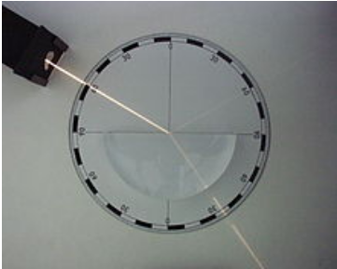
Tia sáng truyền từ không khí vào lăng kính thủy tinh
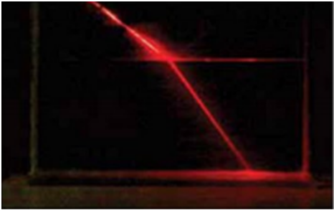
Tia sáng truyền từ không khí vào nước
- Khi góc tới tăng (hoặc giảm) thì góc khúc xạ cũng tăng (giảm) theo.
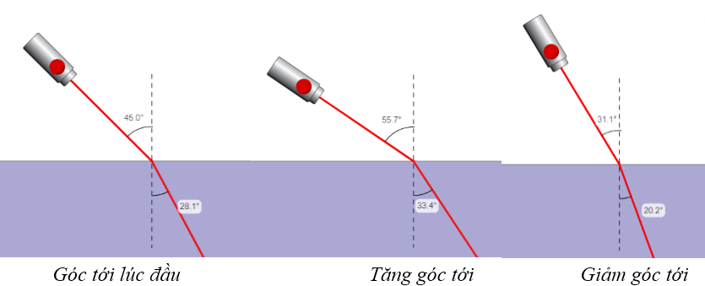
- Khi góc tới bằng 0⁰ thì góc khúc xạ cũng bằng 0⁰, tia sáng không bị gãy khúc khi truyền thẳng qua hai môi trường.
Lưu ý: Khi chiếu tia sáng truyền từ một môi trường trong suốt (rắn hoặc lỏng) sang môi trường không khí với góc tới i > 48⁰30’ thì xảy ra hiện tượng phản xạ toàn phần (tia sáng không đi ra khỏi môi trường chất lỏng hoặc rắn trong suốt, nó không bị khúc xạ mà phản xạ toàn bộ ở mặt phân cách giữa nước và không khí)
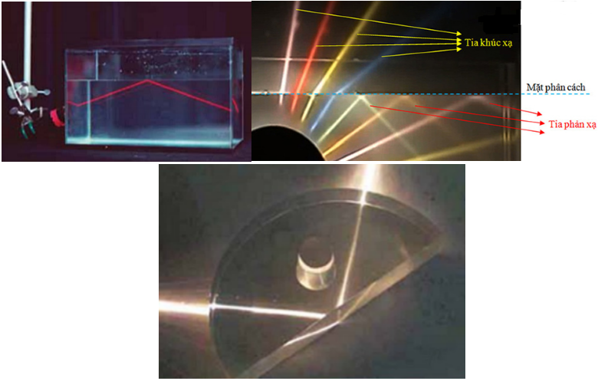

B. BÀI TẬP RÈN LUYỆN KỸ NĂNG
Câu 1: Ta có tia tới và tia khúc xạ trùng nhau khi
A. góc tới bằng 0. B. góc tới bằng góc khúc xạ.
C. góc tới lớn hơn góc khúc xạ. D. góc tới nhỏ hơn góc khúc xạ.
Hướng dẫn giải:
Khi góc tới bằng 0⁰ thì góc khúc xạ bằng 0⁰, tia sáng không bị gãy khúc khi truyền qua hai môi trường ⇒ Tia tới và tia khúc xạ trùng nhau khi góc tới bằng 0⁰
→ Đáp án A
Câu 2: Một người nhìn thấy viên sỏi dưới đáy một chậu chứa đầy nước. Thông tin nào sau đây là sai?
A. Tia sáng từ viên sỏi tới mắt truyền theo đường gấp khúc.
B. Tia sáng từ viên sỏi tới mắt truyền theo đường thẳng.
C. Ảnh của viên sỏi nằm trên vị trí thực của viên sỏi.
D. Tia sáng truyền từ viên sỏi đến mắt có góc tới nhỏ hơn góc khúc xạ.
Hướng dẫn giải:
Tia sáng từ viên sỏi tới mắt ta bị khúc xạ khi truyền từ nước ra không khí ⇒ bị gấp khúc
→ Đáp án B
Câu 3: Một đồng tiền xu được đặt trong chậu. Đặt mắt cách miệng chậu một khoảng h. Khi chưa có nước thì không thấy đồng xu nhưng khi cho nước vào lại trông thấy đồng xu vì:
A. có sự khúc xạ ánh sáng. B. có sự phản xạ toàn phần.
C. có sự phản xạ ánh sáng. D. có sự truyền thẳng ánh sáng.
Hướng dẫn giải:
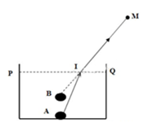
Do hiện tượng khúc xạ ánh sáng nên khi đổ nước vào, ảnh của vật được dịch lên một đoạn ⇒ mắt nhìn thấy được đồng xu
→ Đáp án A
Câu 4: Một tia sáng phát ra từ một bóng đèn trong một bể cá cảnh, chiếu lên trên, xiên góc vào mặt nước và ló ra ngoài không khí thì:
A. Góc khúc xạ sẽ lớn hơn góc tới. B. Góc khúc xạ sẽ bằng góc tới.
C. Góc khúc xạ sẽ nhỏ hơn góc tới. D. Cả ba trường hợp A, B, C đều có thể xảy ra.
Hướng dẫn giải:
Khi tia sáng đi từ không khí sang các môi trường trong suốt rắn, lỏng khác nhau thì góc khúc xạ nhỏ hơn góc tới và ngược lại
→ Đáp án A
Câu 5: Một con cá vàng đang bơi trong một bể cá cảnh có thành bằng thủy tinh trong suốt. Một người ngắm con cá qua thành bể. Hỏi tia sáng truyền từ con cá đến mắt người đó đã chịu bao nhiêu lần khúc xạ?
A. Không lần nào B. Một lần C. Hai lần D. Ba lần
Hướng dẫn giải:
Hai lần khúc xạ vì khúc xạ lần thứ nhất từ nước qua thành thủy tinh, khúc xạ lần thứ hai từ thành thủy tinh qua không khí đến mắt
→ Đáp án C
Câu 6: Ta có bảng sau:
A | B
a. Hiện tượng khúc xạ ánh sáng là hiện tượng tia tới khi gặp mặt phân cách giữa hai môi trường trong suốt khác nhau thì | 1. Góc khúc xạ lớn hơn góc tới
b. Khi tia sáng truyền từ không khí vào nước thì | 2. Bị hắt trở lại môi trường trong suốt cũ. Độ lớn góc phản xạ bằng góc tới.
c. Khi tia sáng truyền từ nước vào không khí thì | 3. Góc khúc xạ nhỏ hơn góc tới.
d. Hiện tượng phản xạ ánh sáng là hiện tượng tia tới khi gặp mặt phân cách giữa hai môi trường thì | 4. Góc khúc xạ cũng bằng 0, tia không bị gãy khúc khi truyền qua hai môi trường.
e. Khi góc tới bằng 0 thì | 5. Bị gãy khúc ngay tại mặt phân cách và tiếp tục đi vào môi trường trong suốt thứ hai. Góc khúc xạ không bằng góc tới.
Phương án nào sau đây ghép mỗi phần ở cột A với mỗi phần ở cột B là đúng?
A. a – 2 B. b – 1 C. c – 3 D. e – 4
Hướng dẫn giải:
Ta có mỗi phần ở cột A với mỗi phần ở cột B được ghép tương ứng là:
a – 5, b – 3, c – 1, d – 2, e – 4
→ Đáp án D
Câu 7: Xét một tia sáng truyền từ không khí vào nước. Thông tin nào sau đây là sai?
A. Góc tới luôn luôn lớn hơn góc khúc xạ. B. Khi góc tới tăng thì góc khúc xạ cũng tăng.
C. Khi góc tới bằng 0⁰ thì góc khúc xạ cũng bằng 0⁰.
D. Khi góc tới bằng 45⁰ thì góc khúc xạ cũng bằng 45⁰.
Hướng dẫn giải:
Tia sáng truyền từ không khí vào nước góc khúc xạ nhỏ hơn góc tới
→ Đáp án D
Câu 8: Khi ta tăng góc tới lên, góc khúc xạ biến đổi như thế nào?
A. Góc tới tăng, góc khúc xạ giảm. B. Góc tới tăng, góc khúc xạ tăng.
C. Góc tới tăng, góc khúc xạ không đổi. D. Cả B và C đều đúng.
Hướng dẫn giải:
Khi góc tới tăng (giảm) thì góc khúc xạ cũng tăng (giảm)
→ Đáp án B
Câu 9: Khi nhìn một vật qua ánh sáng phản chiếu từ nước ta thấy vật không sáng bằng khi nhìn vật đó qua gương phẳng? Vì sao?
A. Một phần ánh sáng bị khúc xạ vào nước.
B. Một phần ánh sáng bị phản xạ trở về môi trường không khí.
C. Cả A và B đều sai. D. Cả A và B đều đúng.
Hướng dẫn giải:
Khi chùm ánh sáng tới mặt phân cách, một phần khúc xạ đi vào nước, phần kia phản xạ trở lại. Đối với gương phẳng toàn bộ ánh sáng đều bị phản xạ. Do đó ta nhìn vật qua ánh sáng phản xạ từ nước không sáng bằng khi nhìn vật đó qua gương phẳng.
→ Đáp án A
Câu 10: Để có thể bắt chính xác con cá dưới nước, ta phải:
A. Bắt thẳng đứng từ trên xuống. B. Không sử dụng phương pháp nào.
C. Nhìn theo phương nghiêng để bắt cá cho gần hơn. D. Cả A và C.
Hướng dẫn giải:
Các tia sáng từ cá có phương vuông góc với mặt phân cách, khi tới mặt phân cách truyền thẳng. Khi bắt thẳng đứng từ trên xuống, mắt ta nhận các tia này và do đó xác định được tương đối vị trí của cá, dễ bắt chính xác
→ Đáp án A

CHỦ ĐỀ 3. THẤU KÍNH HỘI TỤ

A. TÓM TẮT LÝ THUYẾT VÀ PHƯƠNG PHÁP GIẢI
I. TÓM TẮT LÍ THUYẾT
1. Đặc điểm của thấu kính hội tụ
- Thấu kính hội tụ được làm bằng vật liệu trong suốt, được giới hạn bởi hai mặt cầu (một trong hai mặt có thể là mặt phẳng). Phần rìa ngoài mỏng hơn phần chính giữa.
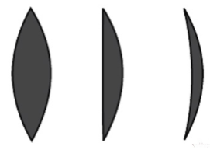
- Kí hiệu thấu kính hội tụ được biểu diễn như hình vẽ:
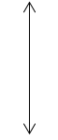
- Mỗi thấu kính đều có trục chính, quang tâm, tiêu điểm, tiêu cự.
Trên hình vẽ ta quy ước gọi:
(Δ) là trục chính
O là quang tâm
F và F’ lần lượt là tiêu điểm vật và tiêu điểm ảnh
Khoảng cách OF = OF’ = f gọi là tiêu cự của thấu kính.
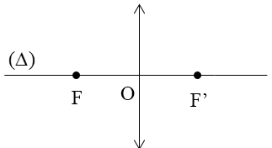
2. Đường truyền của một số tia sáng qua thấu kính hội tụ
- Một chùm tia tới song song với trục chính của thấu kính hội tụ cho chùm tia ló hội tụ tại tiêu điểm của thấu kính.
- Đường truyền của một số tia sáng đặc biệt:
+ Tia tới qua quang tâm cho tia ló tiếp tục truyền thẳng.
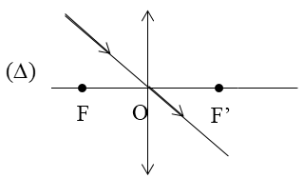
+ Tia tới song song với trục chính cho tia ló đi qua tiêu điểm ảnh F’.
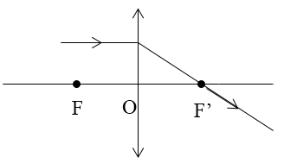
+ Tia tới qua tiêu điểm vật F cho tia ló song song với trục chính.
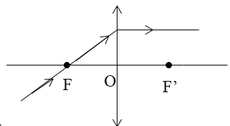
3. Ứng dụng của thấu kính hội tụ

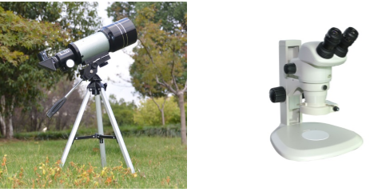
Trong kính thiên văn và kính hiển vi người ta lắp ghép nhiều thấu kính hội tụ tạo thành một hệ thấu kính để nhìn rõ những vật nhỏ hoặc những vật ở xa.
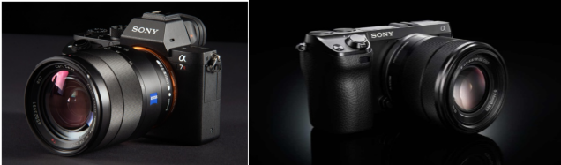
Thấu kính hội tụ được dùng làm vật kính của máy ảnh
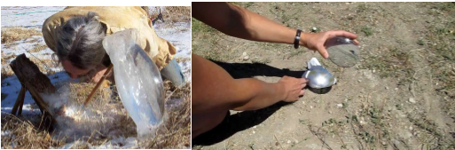
Tạo ra lửa nhờ hiện tượng tập trung ánh sáng Mặt Trời qua thấu kính hội tụ

B. BÀI TẬP RÈN LUYỆN KỸ NĂNG
Câu 1: Thấu kính hội tụ có đặc điểm biến đổi chùm tia tới song song thành
A. chùm tia phản xạ. B. chùm tia ló hội tụ.
C. chùm tia ló phân kỳ. D. chùm tia ló song song khác.
Hướng dẫn giải:
Một chùm tia tới song song với trục chính của thấu kính hội tụ cho chùm tia ló hội tụ tại tiêu điểm của thấu kính
→ Đáp án B
Câu 2: Thấu kính hội tụ là loại thấu kính có
A. phần rìa dày hơn phần giữa. B. phần rìa mỏng hơn phần giữa.
C. phần rìa và phần giữa bằng nhau. D. hình dạng bất kì.
Hướng dẫn giải:
Thấu kính hội tụ có phần rìa mỏng hơn phần giữa, được làm bằng vật liệu trong suốt.
→ Đáp án B
Câu 3: Chùm tia sáng đi qua thấu kính hội tụ mô tả hiện tượng
A. truyền thẳng ánh sáng B. tán xạ ánh sáng C. phản xạ ánh sáng D. khúc xạ ánh sáng
Hướng dẫn giải:
Chùm tia sáng đi qua thấu kính hội tụ mô tả hiện tượng khúc xạ ánh sáng
→ Đáp án D
Câu 4: Tia tới đi qua quang tâm của thấu kính hội tụ cho tia ló
A. đi qua tiêu điểm B. song song với trục chính
C. truyền thẳng theo phương của tia tới D. có đường kéo dài đi qua tiêu điểm
Hướng dẫn giải:
Tia tới đi qua quang tâm của thấu kính hội tụ thì tia ló tiếp tục đi thẳng (không bị khúc xạ) theo phương của tia tới
→ Đáp án C
Câu 5: Chiếu một tia sáng vào một thấu kình hội tụ. Tia ló ra khỏi thấu kính sẽ song song với trục chính, nếu:
A. Tia tới đi qua quang tâm mà không trùng với trục chính.
B. Tia tới đi qua tiêu điểm nằm ở trước thấu kính.
C. Tia tới song song với trục chính. D. Tia tới bất kì.
Hướng dẫn giải:
Chiếu một tia sáng vào một thấu kính hội tụ. Tia ló ra khỏi thấu kính sẽ song song với trục chính nếu tia tới đi qua tiêu điểm nằm ở trước thấu kính
→ Đáp án B
Câu 6: Vật liệu nào không được dùng làm thấu kính?
A. Thủy tinh trong B. Nhựa trong
C. Nhôm D. Nước
Hướng dẫn giải:
Nhôm không được dùng làm thấu kính
→ Đáp án C
Câu 7: Cho một thấu kính hội tụ có khoảng cách giữa hai tiêu điểm là 60 cm. Tiêu cự của thấu kính là:
A. 60 cm B. 120 cm
C. 30 cm D. 90 cm
Hướng dẫn giải:
Tiêu cự của thấu kính là
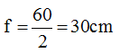
→ Đáp án C
Câu 8: Câu nào sau đây là đúng khi nói về thấu kính hội tụ?
A. Trục chính của thấu kính là đường thẳng bất kì. B. Quang tâm của thấu kính cách đều hai tiêu điểm.
C. Tiêu điểm của thấu kính phụ thuộc vào diện tích của thấu kính.
D. Khoảng cách giữa hai tiêu điểm gọi là tiêu cự của thấu kính.
Hướng dẫn giải:
Quang tâm của thấu kính cách đều hai tiêu điểm
→ Đáp án B
Câu 9: Các hình được vẽ cùng tỉ lệ. Hình vẽ nào mô tả tiêu cự của thấu kính hội tụ là lớn nhất?
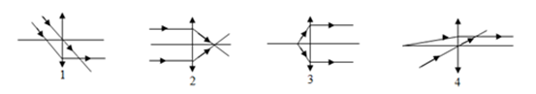
A. Hình 1 B. Hình 2
C. Hình 3 D. Hình 4
Hướng dẫn giải:
Hình 4 mô tả tiêu cự của thấu kính hội tụ là lớn nhất
→ Đáp án D
Câu 10: Cho một thấu kính có tiêu cự là 20 cm. Độ dài FF’ giữa hai tiêu điểm của thấu kính là:
A. 20 cm B. 40 cm
C. 10 cm D. 50 cm
Hướng dẫn giải:
→ Đáp án B

CHỦ ĐỀ 4. ẢNH CỦA MỘT VẬT TẠO BỞI THẤU KÍNH HỘI TỤ

A. TÓM TẮT LÝ THUYẾT VÀ PHƯƠNG PHÁP GIẢI
I. TÓM TẮT LÍ THUYẾT
1. Đặc điểm ảnh của một vật tạo bởi thấu kính hội tụ
- Vật đặt ngoài khoảng tiêu cự cho ảnh thật ngược chiều với vật. Khi vật đặt rất xa thấu kính thì ảnh thật có vị trí cách thấu kính một khoảng bằng tiêu cự.
- Vật đặt trong khoảng tiêu cự cho ảnh ảo lớn hơn vật và cùng chiều với vật.
Chú ý:
+ Ảnh ảo không hiện được trên màn nhưng có thể nhìn thấy bằng mắt khi mắt đặt sau thấu kính để nhận chùm tia ló.
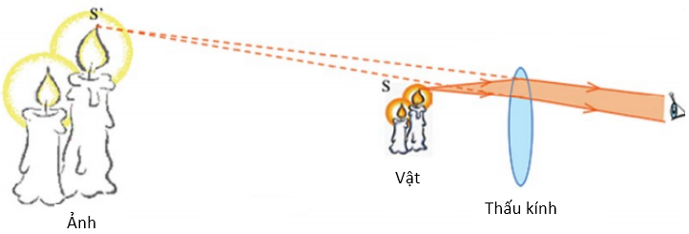
+ Ảnh thật có thể hiện rõ trên màn hoặc được nhìn thấy bằng mắt khi mắt đặt sau điểm hội tụ của chùm tia ló.
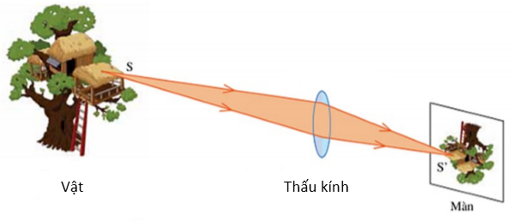
2. Cách dựng ảnh của một vật tạo bởi thấu kính hội tụ
a) Cách dựng ảnh của điểm sáng S tạo bởi thấu kính hội tụ
- Từ S ta dựng hai tia (trong ba tia đặc biệt) đến thấu kính, sau đó vẽ hai tia ló ra khỏi thấu kính.
- Nếu hai tia ló cắt nhau thực sự thì giao điểm cắt nhau đó chính là ảnh thật S’ của S, nếu hai tia ló không cắt nhau thực sự mà có đường kéo dài của chúng cắt nhau, thì giao điểm cắt nhau đó chính là ảnh ảo S’ của S qua thấu kính.
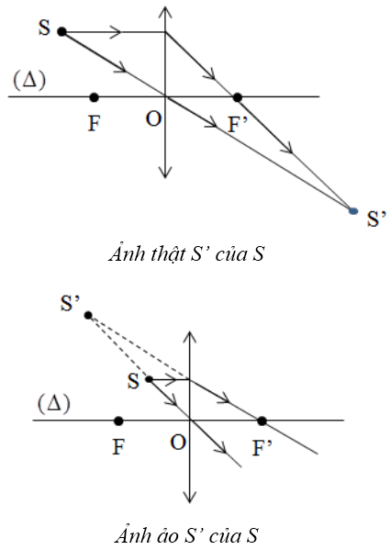
b) Dựng ảnh của vật sáng AB tạo bởi thấu kính hội tụ
Muốn dựng ảnh A’B’ của AB qua thấu kính (AB vuông góc với thấu kính, A nằm trên trục chính), chỉ cần dựng ảnh B’ của B bằng hai trong ba tia sáng đặc biệt, sau đó từ B’ hạ vuông góc xuống trục chính ta có ảnh A’ của A.
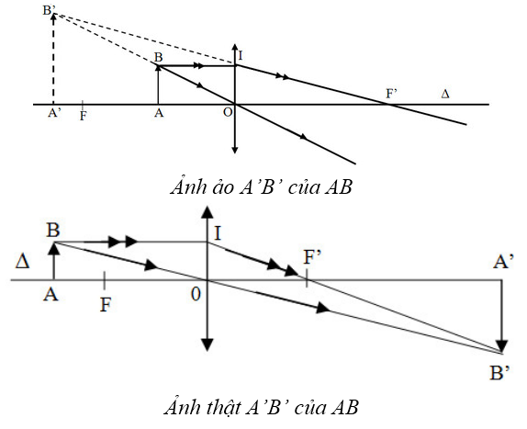
Chú ý: Khi dựng ảnh, ảnh ảo và đường kéo dài của tia sáng được vẽ bằng nét đứt
II. PHƯƠNG PHÁP GIẢI
1. Cách xác định vị trí của ảnh khi biết vị trí của vật và tiêu cự hay xác định vị trí của vật khi biết vị trí của ảnh và tiêu cự hay xác định tiêu cự khi biết vị trí của ảnh và vị trí của vật.
Cách 1: Vẽ ảnh của một vật theo phương pháp nêu trên. Sử dụng tính chất của tam giác đồng dạng để suy ra đại lượng cần xác định.
Cách 2: Áp dụng công thức
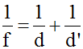
để xác định.
Trong đó: vật là vật thật.
f là tiêu cự của thấu kính (là khoảng cách từ tiêu điểm đến quang tâm).
d là khoảng cách từ vị trí của vật đến thấu kính.
d’ là khoảng cách từ vị trí của ảnh đến thấu kính (khi ảnh thật thì d’ > 0, khi ảnh ảo thì d’ < 0).
2. Xác định độ cao của vật hay của ảnh
Cách 1: Áp dụng tính chất của tam giác đồng dạng.
Cách 2: Áp dụng công thức
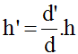
Trong đó: h và h’ là độ cao của vật và của ảnh (khi ảnh thật thì h’ > 0, khi ảnh ảo thì h’ < 0).

B. BÀI TẬP RÈN LUYỆN KỸ NĂNG
Câu 1: Vật AB đặt trước thấu kính hội tụ cho ảnh A’B’, ảnh và vật nằm về cùng một phía đối với thấu kính. Ảnh A’B’
A. là ảnh thật, lớn hơn vật. B. là ảnh ảo, nhỏ hơn vật.
C. ngược chiều với vật. D. là ảnh ảo, cùng chiều với vật.
Hướng dẫn giải:
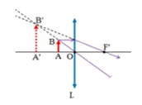
Ảnh và vật nằm về cùng một phía đối với thấu kính ⇒ ảnh A’B’ là ảnh ảo, cùng chiều với vật
→ Đáp án D
Câu 2: Ảnh A’B’ của một vật sáng AB đặt vuông góc với trục chính tại A và ở trong khoảng tiêu cự của một thấu kính hội tụ là:
A. ảnh ảo ngược chiều vật. B. ảnh ảo cùng chiều vật.
C. ảnh thật cùng chiều vật. D. ảnh thật ngược chiều vật.
Hướng dẫn giải:
Khi đặt vật trong khoảng tiêu cự ⇒ ảnh là ảnh ảo, cùng chiều với vật, lớn hơn vật
→ Đáp án B
Câu 3: Vật AB đặt trước thấu kính hội tụ cho ảnh A’B’, ảnh và vật nằm về hai phía đối với thấu kính thì ảnh đó là:
A. thật, ngược chiều với vật. B. thật, luôn lớn hơn vật.
C. ảo, cùng chiều với vật. D. thật, luôn cao bằng vật.
Hướng dẫn giải:
Ảnh và vật nằm về hai phía đối với thấu kính ⇒ ảnh là ảnh thật, ngược chiều với vật, có thể nhỏ hơn hoặc bằng hoặc lớn hơn vật tùy vị trí của vật
→ Đáp án A
Câu 4: Chỉ ra phương án sai. Đặt một cây nến trước một thấu kính hội tụ.
A. Ta có thể thu được ảnh của cây nến trên màn ảnh.
B. Ảnh của cây nến trên màn ảnh có thể lớn hơn hoặc nhỏ hơn cây nến.
C. Ảnh của cây nến trên màn ảnh có thể là ảnh thật hoặc ảnh ảo.
D. Ảnh ảo của cây nến luôn luôn lớn hơn cây nến.
Hướng dẫn giải:
Ảnh ảo không hứng được trên màn chắn
→ Đáp án C
Câu 5: Đặt một vật AB hình mũi tên vuông góc với trục chính của thấu kính hội tụ tiêu cự f và cách thấu kính một khoảng d = 2f thì ảnh A’B’ của AB qua thấu kính có tính chất:
A. ảnh thật, cùng chiều và nhỏ hơn vật. B. ảnh thật, ngược chiều và lớn hơn vật.
C. ảnh thật, ngược chiều và nhỏ hơn vật. D. ảnh thật, ngược chiều và lớn bằng vật.
Hướng dẫn giải:
Ảnh A’B’ của AB qua thấu kính là ảnh thật, ngược chiều và lớn bằng vật.
→ Đáp án D
Câu 6: Một vật AB cao 3 cm đặt trước một thấu kính hội tụ. Ta thu được một ảnh cao 4,5cm. Ảnh đó là:
A. Ảnh thật B. Ảnh ảo C. Có thể thật hoặc ảo D. Cùng chiều vật
Hướng dẫn giải:
Trong thấu kính hội tụ nếu kích thước ảnh lớn hơn kích thước vật thì ảnh đó có thể là ảnh thật hoặc ảnh ảo
→ Đáp án C
Câu 7: Một vật AB cao 2cm đặt trước một thấu kính hội tụ và cách thấu kính 10cm. Dùng một màn ảnh M, ta hứng được một ảnh A’B’ cao 4cm như hình vẽ.
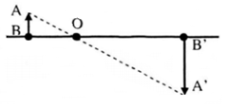
Màn cách thấu kính một khoảng:
A. 20cm B. 10cm C. 5cm D. 15 cm
Hướng dẫn giải:
Tia tới qua quang tâm O cho tia ló truyền thẳng ⇒ A và A’ nằm trên cùng đường thẳng qua O ⇒
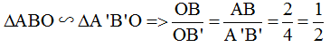
⇒ OB’ = 2BO = 2.10 = 20 cm
Vậy màn cách thấu kính một khoảng OB’ = 20 cm
→ Đáp án A
Câu 8: Một vật AB đặt trước một thấu kính hội tụ. Dùng một màn ảnh M, ta hứng được một ảnh cao 5cm và đối xứng với vật qua quang tâm O. Kích thước của vật AB là:
A. 10cm B. 15cm C. 5 cm D. 20 cm
Hướng dẫn giải:
Ảnh đối xứng với vật qua quang tâm O thì kích thước của vật bằng kích thước của ảnh: AB = A’B’ = 5 cm
→ Đáp án C
Câu 9: Cho thấu kính có tiêu cự 20 cm, vật AB đặt cách thấu kính 60 cm và có chiều cao h = 2 cm.
a) Vẽ ảnh của vật qua thấu kính.
b) Vận dụng kiến thức hình học hãy tính khoảng cách từ ảnh đến thấu kính và chiều cao của ảnh.
ĐS: 30cm và 1cm
Hướng dẫn giải:
a) Ảnh A’B’ được biểu diễn như hình vẽ:
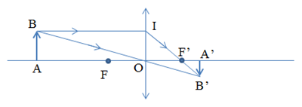
b) Gọi OA = d ; OA’ = d’ ; OF = OF’ = f
Ta có
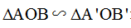
nên:
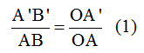
Ta có
nên:
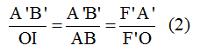
Từ (1) và (2) ⇒
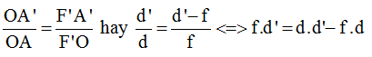
Chia hai vế cho d.d’.f ta suy ra được:
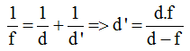
Từ (1) ta suy ra:
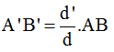
Với f = 20 cm, d = 60 cm thì
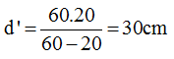
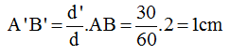
Câu 10: Một vật sáng AB có dạng một đoạn thẳng vuông góc với trục chính của một thấu kính hội tụ tại A và cách thấu kính 20 cm. Tiêu cự của thấu kính bằng 15 cm.
a) Dùng các tia sáng đặc biệt qua thấu kính vẽ ảnh A’B’ của AB theo đúng tỉ lệ.
b) Dựa vào phép đo và kiến thức hình học tính xem ảnh cao gấp bao nhiêu lần vật.
ĐS: Vậy ảnh A’B’ cao gấp 3 lần vật AB
Hướng dẫn giải:
a) Hình vẽ:
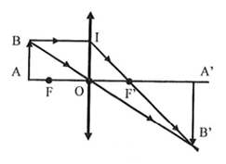
b)
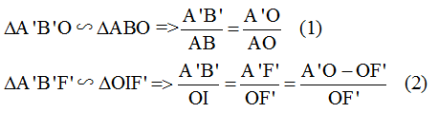
Mặt khác OI = AB (3)
Từ (1), (2), (3) suy ra:
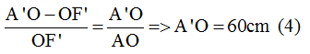
Thay (4) vào (1) ⇒
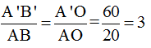
Vậy ảnh A’B’ cao gấp 3 lần vật AB

CHỦ ĐỀ 5. THẤU KÍNH PHÂN KÌ

A. TÓM TẮT LÝ THUYẾT VÀ PHƯƠNG PHÁP GIẢI
I. TÓM TẮT LÍ THUYẾT
1. Đặc điểm của thấu kính phân kì
- Thấu kính phân kì được làm bằng vật liệu trong suốt, được giới hạn bởi hai mặt cầu (một trong hai mặt có thể là mặt phẳng). Phần rìa ngoài dày hơn phần chính giữa.
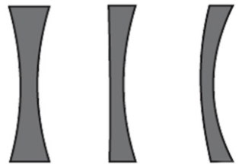
- Kí hiệu thấu kính hội tụ được biểu diễn như hình vẽ:
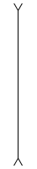
- Mỗi thấu kính đều có trục chính, quang tâm, tiêu điểm, tiêu cự.
Trên hình vẽ ta quy ước gọi:
(Δ) là trục chính
O là quang tâm
F và F’ lần lượt là tiêu điểm vật và tiêu điểm ảnh.
Khoảng cách OF = OF’ = f gọi là tiêu cự của thấu kính.
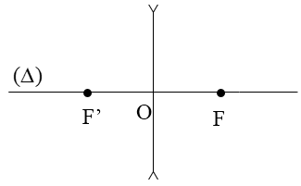
2. Đường truyền của một số tia sáng qua thấu kính phân kì
- Một chùm tia tới song song với trục chính của thấu kính phân kì cho chùm tia ló có đường kéo dài cắt nhau tại tiêu điểm của thấu kính.
- Đường truyền của một số tia sáng đặc biệt:
+ Tia tới qua quang tâm cho tia ló tiếp tục truyền thẳng.
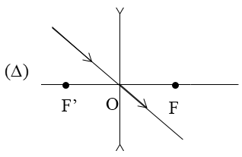
+ Tia tới song song với trục chính cho tia ló có đường kéo dài đi qua tiêu điểm ảnh F’.
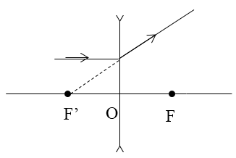
+ Tia tới hướng tới tiêu điểm vật F cho tia ló song song với trục chính.
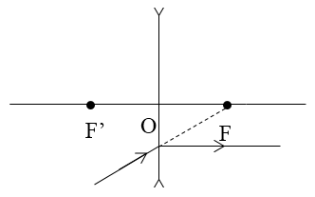
3. Ứng dụng
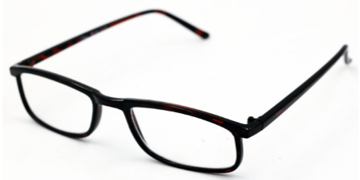
Kính cận là thấu kính phân kì, đặt thấu kính gần dòng chữ, nhìn qua thấu kính thấy hình ảnh dòng chữ nhỏ hơn khi nhìn trực tiếp vào dòng chữ đó.

B. BÀI TẬP RÈN LUYỆN KỸ NĂNG
Câu 1: Thấu kính phân kì là loại thấu kính:
A. có phần rìa dày hơn phần giữa. B. có phần rìa mỏng hơn phần giữa.
C. biến chùm tia tới song song thành chùm tia ló hộ tụ.
D. có thể làm bằng chất rắn trong suốt.
Hướng dẫn giải:
Thấu kính phân kì là loại thấu kính có phần rìa dày hơn phần giữa
→ Đáp án A
Câu 2: Dùng thấu kính phân kì quan sát dòng chữ, ta thấy:
A. Dòng chữ lớn hơn so với khi nhìn bình thường. B. Dòng chữ như khi nhìn bình thường.
C. Dòng chữ nhỏ hơn so với khi nhìn bình thường. D. Không nhìn được dòng chữ.
Hướng dẫn giải:
Dùng thấu kính phân kì quan sát dòng chữ, ta thấy dòng chữ nhỏ hơn so với khi nhìn bình thường
→ Đáp án C
Câu 3: Tia tới song song với trục chính của thấu kính phân kì cho tia ló:
A. đi qua tiêu điểm của thấu kính. B. song song với trục chính của thấu kính.
C. cắt trục chính của thấu kính tại một điểm bất kì. D. có đường kéo dài đi qua tiêu điểm.
Hướng dẫn giải:
Tia tới song song với trục chính của thấu kính phân kì cho tia ló có đường kéo dài đi qua tiêu điểm
→ Đáp án D
Câu 4: Khoảng cách giữa hai tiêu điểm của thấu kính phân kì bằng
A. tiêu cự của thấu kính. B. hai lần tiêu cự của thấu kính.
C. bốn lần tiêu cự của thấu kính. D. một nửa tiêu cự của thấu kính.
Hướng dẫn giải:
Khoảng cách giữa hai tiêu điểm của thấu kính phân kì bằng hai lần tiêu cự của thấu kính
→ Đáp án B
Câu 5: Tia sáng qua thấu kính phân kì không bị đổi hướng là
A. tia tới song song trục chính thấu kính. B. tia tới bất kì qua quang tâm của thấu kính.
C. tia tới qua tiêu điểm của thấu kính.
D. tia tới có hướng qua tiêu điểm (khác phía với tia tới so với thấu kính) của thấu kính.
Hướng dẫn giải:
Tia sáng qua thấu kính phân kì không bị đổi hướng là tia tới bất kì qua quang tâm của thấu kính
→ Đáp án B
Câu 6: Tia tới song song song trục chính một thấu kính phân kì, cho tia ló có đường kéo dài cắt trục chính tại một điểm cách quang tâm O của thấu kính 15 cm. Độ lớn tiêu cự của thấu kính này là:
A. 15 cm B. 20 cm C. 25 cm D. 30 cm
Hướng dẫn giải:
Tia tới song song trục chính thấu kính phân kì thì tia ló kéo dài đi qua tiêu điểm ⇒ Độ lớn tiêu cự của thấu kính này là 15 cm
→ Đáp án A
Câu 7: Một thấu kính phân kì có tiêu cự 25 cm. Khoảng cách giữa hai tiêu điểm F và F’ là:
A. 12,5 cm B. 25 cm C. 37,5 cm D. 50 cm
Hướng dẫn giải:
f = OF = OF’ = 25 cm
Khoảng cách giữa hai tiêu điểm F và F’ là FF’ = OF + OF’ = 25 + 25 = 50 cm
→ Đáp án D
Câu 8: Chiếu một tia sáng qua quang tâm của một thấu kính phân kì, theo phương không song song với trục chính. Tia sáng ló ra khỏi thấu kính sẽ đi theo phương nào?
A. Phương bất kì. B. Phương lệch ra xa trục chính so với tia tới.
C. Phương lệch lại gần trục chính so với tia tới. D. Phương cũ.
Hướng dẫn giải:
Chiếu một tia sáng qua quang tâm của một thấu kính phân kì, theo phương không song song với trục chính. Tia sáng ló ra khỏi thấu kính sẽ đi theo phương phương cũ vì trục chính của một thấu kính phân kì đi qua một điểm O trong thấu kính mà mọi tia sáng qua điểm này đều truyền thẳng, không đổi hướng. Điểm O gọi là quang tâm của thấu kính
→ Đáp án D
Câu 9: Khi nói về hình dạng của thấu kính phân kì, nhận định nào sau đây là sai?
A. Thấu kính có hai mặt đều là mặt cầu lồi. B. Thấu kính có một mặt phẳng, một mặt cầu lõm.
C. Thấu kính có hai mặt cầu lõm.
D. Thấu kính có một mặt cầu lồi, một mặt cầu lõm, độ cong mặt cầu lồi ít hơn mặt cầu lõm.
Hướng dẫn giải:
Thấu kính có hai mặt đều là mặt cầu lồi là thấu kính hội tụ
→ Đáp án A
Câu 10: Chiếu chùm tia tới song song với trục chính của một thấu kính phân kì thì:
A. Chùm tia ló là chùm sáng song song. B. Chùm tia ló là chùm sáng phân kì.
C. Chùm tia ló là chùm sáng hội tụ.
D. Không có chùm tia ló vì ánh sáng bị phản xạ toàn phần.
Hướng dẫn giải:
Chiếu chùm tia tới song song với trục chính của một thấu kính phân kì thì chùm tia ló là chùm sáng phân kì
→ Đáp án B

CHỦ ĐỀ 6. ẢNH CỦA MỘT VẬT TẠO BỞI THẤU KÍNH PHÂN KÌ

A. TÓM TẮT LÝ THUYẾT VÀ PHƯƠNG PHÁP GIẢI
I. TÓM TẮT LÍ THUYẾT
1. Đặc điểm ảnh của một vật tạo bởi thấu kính phân kì
- Vật sáng đặt ở mọi vị trí trước thấu kính phân kì luôn cho ảnh ảo, cùng chiều, nhỏ hơn vật và luôn nằm trong khoảng tiêu cự của thấu kính.
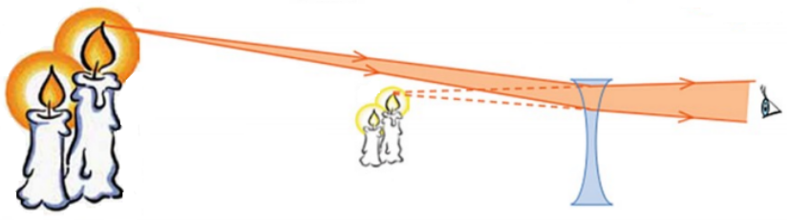
- Vật đặt rất xa thấu kính, ảnh ảo của vật có vị trí cách thấu kính một khoảng bằng tiêu cự.
2. Cách dựng ảnh của vật qua thấu kính phân kì
a) Cách dựng ảnh của điểm sáng S tạo bởi thấu kính phân kì
Từ S ta dựng hai tia (trong ba tia đặc biệt) đến thấu kính, sau đó vẽ hai tia ló ra khỏi thấu kính. Hai tia ló không cắt nhau thực sự mà có đường kéo dài của chúng cắt nhau, giao điểm cắt nhau đó chính là ảnh ảo S’ của S.
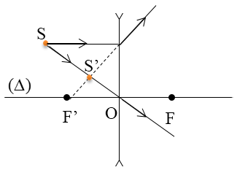
b) Cách dựng ảnh của vật sáng AB tạo bởi thấu kính phân kì
Muốn dựng ảnh A’B’ của AB qua thấu kính (AB vuông góc với thấu kính, A nằm trên trục chính), chỉ cần dựng ảnh B’ của B bằng hai trong ba tia sáng đặc biệt, sau đó từ B’ hạ vuông góc xuống trục chính.
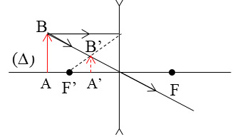
II. PHƯƠNG PHÁP GIẢI
Cách xác định vị trí của ảnh khi biết vị trí của vật và tiêu cự hay xác định vị trí của vật khi biết vị trí của ảnh và tiêu cự hay xác định tiêu cự khi biết vị trí của ảnh và vị trí của vật.
Cách 1: Vẽ ảnh của một vật theo phương pháp nêu trên. Sử dụng tính chất của tam giác đồng dạng để suy ra đại lượng cần xác định.
Cách 2: Áp dụng công thức
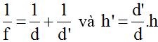
để xác định.
Trong đó: vật là vật thật.
f là tiêu cự của thấu kính phân kì (f < 0).
d là khoảng cách từ vị trí của vật đến thấu kính.
d’ là khoảng cách từ vị trí của ảnh đến thấu kính (ảnh ảo nên d’ < 0).

B. BÀI TẬP RÈN LUYỆN KỸ NĂNG
Câu 1: Ảnh của một ngọn nến qua một thấu kính phân kì:
A. có thể là ảnh thật, có thể là ảnh ảo. B. chỉ có thể là ảnh ảo, nhỏ hơn ngọn nến.
C. chỉ có thể là ảnh ảo, lớn hơn ngọn nến.
D. chỉ có thể là ảnh ảo, có thể lớn hơn hoặc nhỏ hơn ngọn nến.
Hướng dẫn giải:
Ảnh của một ngọn nến qua một thấu kính phân kì luôn là ảnh ảo, cùng chiều và nhỏ hơn vật
→ Đáp án B
Câu 2: Ảnh ảo của một vật tạo bởi thấu kính hội tụ và thấu kính phân kì giống nhau ở chỗ:
A. đều cùng chiều với vật B. đều ngược chiều với vật
C. đều lớn hơn vật D. đều nhỏ hơn vật
Hướng dẫn giải:
Ảnh ảo của một vật tạo bởi thấu kính hội tụ và thấu kính phân kì giống nhau ở chỗ đều cùng chiều với vật
→ Đáp án A
Câu 3: Vật đặt ở vị trí nào trước thấu kính phân kì cho ảnh trùng với vị trí tiêu điểm:
A. Đặt trong khoảng tiêu cự. B. Đặt ngoài khoảng tiêu cự.
C. Đặt tại tiêu điểm. D. Đặt rất xa.
Hướng dẫn giải:
Vật đặt rất xa trước thấu kính phân kì cho ảnh trùng với vị trí tiêu điểm
→ Đáp án D
Câu 4: Một vật sáng được đặt tại tiêu điểm của thấu kính phân kì. Khoảng cách giữa ảnh và thấu kính là:
A. B. C. 2f D. f
Hướng dẫn giải:
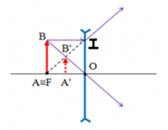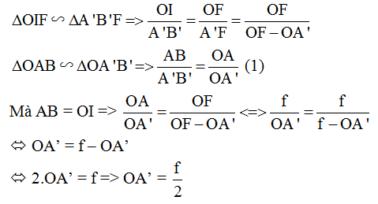
→ Đáp án A
Câu 5: Vật sáng AB được đặt vuông góc với trục chính tại tiêu điểm của một thấu kính phân kì có tiêu cự f. Nếu dịch chuyển vật lại gần thấu kính thì ảnh ảo của vật sẽ:
A. càng lớn và càng gần thấu kính. B. càng nhỏ và càng gần thấu kính.
C. càng lớn và càng xa thấu kính. D. càng nhỏ và càng xa thấu kính.
Hướng dẫn giải:
Nếu dịch chuyển vật lại gần thấu kính thì ảnh ảo của vật sẽ càng lớn và càng gần thấu kính
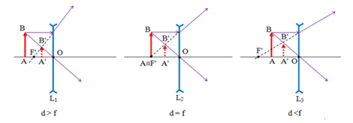
→ Đáp án A
Câu 6: Vật AB có độ cao h được đặt vuông góc với trục chính của một thấu kính phân kì. Điểm A nằm trên trục chính và có vị trí tại tiêu điểm F. Ảnh A’B’ có độ cao là h’ thì:
A. h = h’ B. h = 2h’ C. h’ = 2h D. h < h’
Hướng dẫn giải:
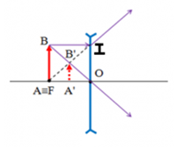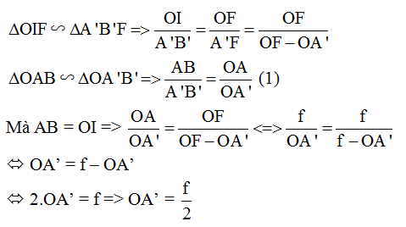
Thay vào (1) ta được:
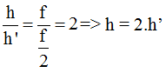
→ Đáp án B
Câu 7: Lần lượt đặt vật AB trước thấu kính phân kì và thấu kính hội tụ. Thấu kính phân kì cho ảnh ảo A₁B₁, thấu kính hội tụ cho ảnh ảo A₂B₂ thì:
A. A₁B₁ < A₂B₂ B. A₁B₁ = A₂B₂ C. A₁B₁ > A₂B₂ D. A₁B₁ ≥ A₂B₂
Hướng dẫn giải:
Thấu kính phân kì cho ảnh ảo A₁B₁ nhỏ hơn vật, thấu kính hội tụ cho ảnh ảo A₂B₂ lớn hơn vật ⇒ A₁B₁ < A₂B₂
→ Đáp án A
Câu 8: Một người quan sát vật AB qua một thấu kính phân kì, đặt cách mắt 8 cm thì thấy ảnh của mọi vật ở xa, gần đều hiện lên cách mắt trong khoảng 64 cm trở lại. Xác định tiêu cự của thấu kính phân kì:
A. 40 cm B. 64 cm C. 56 cm D. 72 cm
Hướng dẫn giải:
Vì ảnh của tất cả các vật nằm trước thấu kính phân kì đều là ảnh ảo nằm trong khoảng từ tiêu điểm đến quang tâm của thấu kính, nên tiêu cự của thấu kính phân kì này là: 64 − 8 = 56 cm
→ Đáp án C
Câu 9: Đặt vật AB trước một thấu kính phân kì có tiêu cự f = 12 cm. Vật AB cách thấu kính khoảng d = 8 cm. A nằm trên trục chính, biết vật AB = 6 mm. Ảnh của vật AB cách thấu kính một đoạn bằng bao nhiêu? ĐS: 4,8 cm
Hướng dẫn giải:
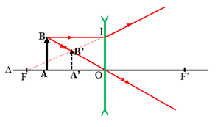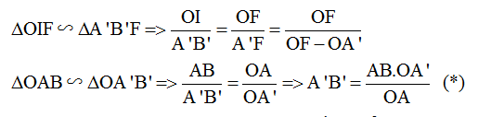
Mà AB = OI ⇒
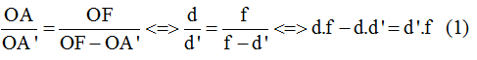
Chia hai vế của (1) cho d.d’.f ta được:
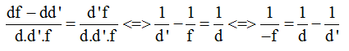
Thay d = 8 cm, f = 12 cm ta được:
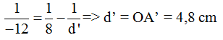
Câu 10: Cho trục của một thấu kính, A’B’ là ảnh của AB như hình vẽ:
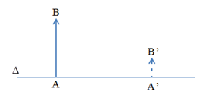
a) Không cần vẽ ảnh, hãy cho biết A’B’ là ảnh thật hay ảnh ảo? Thấu kính đã cho là hội tụ hay phân kì? Tại sao?
b) Vẽ hình xác định quang tâm O, tiêu điểm F, F’ của thấu kính.
c) Hãy xác định vị trí của ảnh, của vật và tiêu cự của thấu kính. Biết ảnh A’B’ chỉ cao bằng 1/3 vật AB và khoảng cách giữa ảnh và vật là 2,4 cm. ĐS: 1,2cm; 3,6cm và 1,8cm
Hướng dẫn giải:
a) Ảnh A’B’ là ảnh ảo vì dù thấu kính hội tụ hay phân kì nếu ảnh cùng chiều với vật thì ảnh đó luôn luôn là ảnh ảo.
Thấu kính đó là phân kì vì ảnh A’B’ là ảnh ảo và nhỏ hơn vật.
b) Hình vẽ:
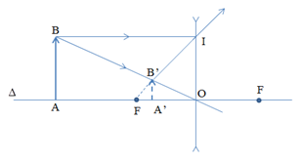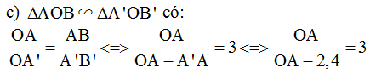
⇒ 2.OA=7,2cm
⇒ OA = 3,6 cm ⇒ OA'= 3,6 - 2,4 = 1,2 cm
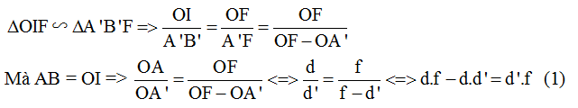
Chia hai vế của (1) cho d.d’.f ta được:
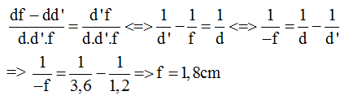

CHỦ ĐỀ 7. THỰC HÀNH VÀ KIỂM TRA: ĐO TIÊU CỰ CỦA THẤU KÍNH HỘI TỤ

A. TÓM TẮT LÝ THUYẾT VÀ PHƯƠNG PHÁP GIẢI

B. BÀI TẬP RÈN LUYỆN KỸ NĂNG

CHỦ ĐỀ 8. SỰ TẠO ẢNH TRONG MÁY ẢNH

A. TÓM TẮT LÝ THUYẾT VÀ PHƯƠNG PHÁP GIẢI
I. TÓM TẮT LÍ THUYẾT
1. Cấu tạo của máy ảnh
Máy ảnh là một dụng cụ dùng để thu ảnh một vật mà ta muốn chụp trên một phim.
Hai bộ phận chính của máy ảnh là vật kính và buồng tối. Vật kính là một thấu kính hội tụ, trong buồng tối có lắp phim (đóng vai trò là màn) để thu ảnh của vật trên đó.
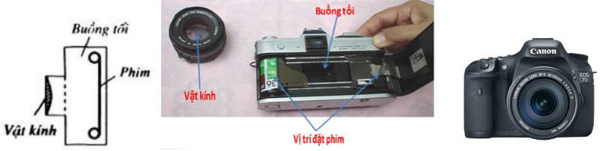
Trong các máy ảnh kĩ thuật số hiện nay, tấm cảm biến thay cho phim, lưu hình ảnh vào các thẻ nhớ trong máy.
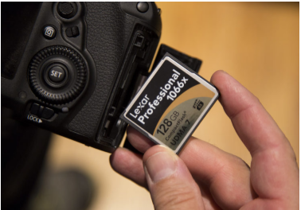
2. Ảnh của một vật trên phim
Ảnh của vật trên phim luôn là ảnh thật, ngược chiều và nhỏ hơn vật.
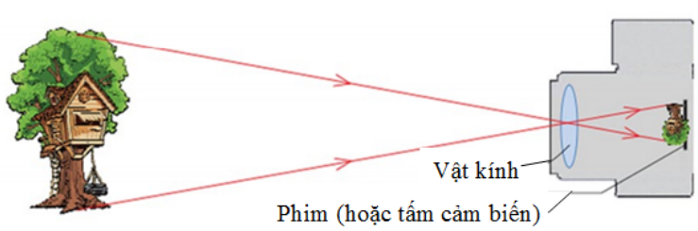
Lưu ý: Để thu ảnh rõ nét trên phim cần điều chỉnh khoảng cách từ vật kính đến phim.
II. PHƯƠNG PHÁP GIẢI
1. Cách vẽ ảnh của một vật trên phim
Vật kính của máy ảnh là một thấu kính hội tụ nên cách vẽ ảnh của vật cũng giống như vẽ ảnh trong thấu kính hội tụ.
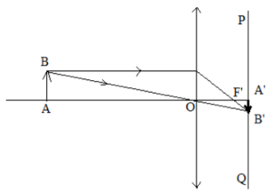
2. Cách xác định khoảng cách từ vật kính đến phim (từ thấu kính đến ảnh) hay từ vật đến vật kính hay tiêu cự của vật kính.
- Vẽ ảnh của vật qua máy ảnh.
- Dựa vào tính chất của tam giác đồng dạng để tính khoảng cách từ vật kính đến phim
Dựa vào công thức của thấu kính
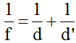
để tính khoảng cách từ vật kính đến phim. Lưu ý f và d’ luôn mang dấu (+) vì ảnh luôn là ảnh thật.

B. BÀI TẬP RÈN LUYỆN KỸ NĂNG
Câu 1: Ảnh của một vật trên phim trong máy ảnh là:
A. Ảnh thật, cùng chiều với vật và nhỏ hơn vật. B. Ảnh thật, ngược chiều với vật và nhỏ hơn vật.
C. Ảnh ảo, cùng chiều với vật và nhỏ hơn vật. D. Ảnh ảo, ngược chiều với vật và nhỏ hơn vật.
Hướng dẫn giải:
Ảnh của một vật trên phim trong máy ảnh là ảnh thật, ngược chiều với vật và nhỏ hơn vật
→ Đáp án B
Câu 2: Vật kính của máy ảnh sử dụng:
A. thấu kính hội tụ B. thấu kính phân kì C. gương phẳng D. gương cầu
Hướng dẫn giải:
Vật kính của máy ảnh là một thấu kính hội tụ
→ Đáp án A
Câu 3: Ảnh của một vật trong máy ảnh có vị trí:
A. nằm sát vật kính B. nằm trên vật kính C. nằm trên phim D. nằm sau phim
Hướng dẫn giải:
Ảnh của một vật trong máy ảnh có vị trí nằm trên phim
→ Đáp án C
Câu 4: Khi chụp ảnh bằng máy ảnh cơ học người thợ thường điều chỉnh ống kính máy ảnh để
A. thay đổi tiêu cự của ống kính. B. thay đổi khoảng cách từ vật đến mắt.
C. thay đổi khoảng cách từ vật kính đến phim. D. thay đổi khoảng cách từ vật đến phim.
Hướng dẫn giải:
Khi chụp ảnh bằng máy ảnh cơ học người thợ thường điều chỉnh ống kính máy ảnh để thay đổi khoảng cách từ vật kính đến phim. Vật càng gần ống kính thì ảnh trên phim càng to
→ Đáp án C
Câu 5: Trong máy ảnh cơ học, để cho ảnh của vật cần chụp hiện rõ nét trên phim, người ta thường
A. thay đổi tiêu cự của vật kính và giữ phim, vật kính đứng yên.
B. thay đổi khoảng cách từ vật kính đến phim bằng cách đưa vật kính ra xa hoặc lại gần phim.
C. thay đổi khoảng cách từ vật kính đến phim bằng cách đưa phim ra xa hoặc lại gần vật kính.
D. thay đổi vị trí của cả vật kính và phim sao cho khoảng cách giữa chúng không đổi.
Hướng dẫn giải:
Trong máy ảnh cơ học, để cho ảnh của vật cần chụp hiện rõ nét trên phim, người ta thường thay đổi khoảng cách từ vật kính đến phim bằng cách đưa vật kính ra xa hoặc lại gần phim
→ Đáp án B
Câu 6: Để chụp ảnh của một vật ở rất xa, cần phải điều chỉnh vật kính sao cho:
A. tiêu điểm vật kính nằm rất xa phim. B. tiêu điểm vật kính nằm ở phía sau phim.
C. tiêu điểm vật kính nằm đúng trên phim. D. tiêu điểm vật kính nằm ở phía trước phim.
Hướng dẫn giải:
Để chụp ảnh của một vật ở rất xa, cần phải điều chỉnh vật kính sao cho tiêu điểm vật kính nằm đúng trên phim
→ Đáp án C
Câu 7: Người ta dùng máy ảnh để chụp ảnh một bức tranh cao 0,5m và đặt cách máy 1,5m. Người ta thu được ảnh trên phim cao 2,4 cm. Khoảng cách từ phim đến vật kính lúc chụp ảnh là:
A. 0,8 cm B. 7,2 cm C. 0,8 m D. 7,2 m
Hướng dẫn giải:
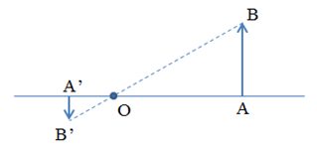
Vẽ tia sáng tới phát ra từ đỉnh bức tranh qua quang tâm O của vật kính cho tia ló truyền thẳng cho ảnh A’ của A trên phim ⇒ A và A’ nằm trên cùng đường thẳng qua O.
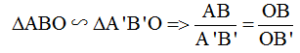
Khoảng cách từ phim đến vật kính lúc chụp ảnh là:
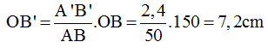
→ Đáp án B
Câu 8: Một vật AB đặt trước một máy ảnh và cách vật kính của máy 3,6m. Ta thu được một ảnh trên phim cao 2,5cm và cách vật kính 12 cm. Chiều cao của vật AB là:
A. 7,5 mm B. 7,5 cm C. 75 cm D. 7,5 m
Hướng dẫn giải:
Vẽ tia sáng tới phát ra từ đỉnh bức tranh qua quang tâm O của vật kính cho tia ló truyền thẳng cho ảnh A’ của A trên phim ⇒ A và A’ nằm trên cùng đường thẳng qua O.
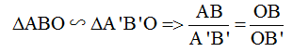
Chiều cao của vật AB là:
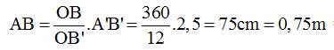
→ Đáp án C
Câu 9: Dùng máy ảnh mà vật kính có tiêu cự 5cm để chụp ảnh một người đứng cách máy 3m
a) Vẽ ảnh của người đó trên phim.
b) Xác định khoảng cách từ phim đến vật kính lúc chụp ảnh. ĐS: 5,085 cm
Hướng dẫn giải:
a) Hình vẽ
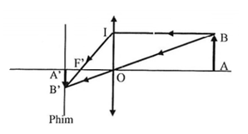
b) Ta có:
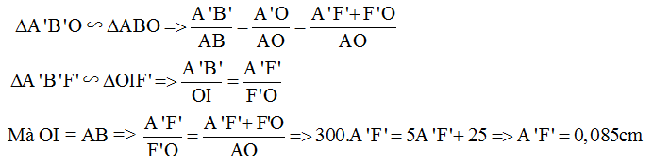
Khoảng cách từ phim đến vật kính lúc chụp ảnh là:
A’O = A’F’ + F’O = 0,085 + 5 = 5,085 cm
Câu 10: Một vật AB đặt trước một máy ảnh và cách vật kính của máy 4m. Ta thu được một ảnh trên phim cao 2 cm và cách vật kính 10 cm. Tính:
a) Chiều cao của vật AB. ĐS: 0,8m
b) Tỉ số kích thước ảnh so với kích thước của vật. ĐS: 0,025
Hướng dẫn giải:
Vẽ tia sáng tới phát ra từ đỉnh bức tranh qua quang tâm O của vật kính cho tia ló truyền thẳng cho ảnh A’ của A trên phim ⇒ A và A’ nằm trên cùng đường thẳng qua O.
b) Tỉ số kích thước ảnh so với kích thước của vật là:
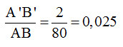

CHỦ ĐỀ 9. MẮT

A. TÓM TẮT LÝ THUYẾT VÀ PHƯƠNG PHÁP GIẢI
I. TÓM TẮT LÍ THUYẾT
1. Cấu tạo của mắt
Hai bộ phận quan trọng nhất của mắt là thể thủy tinh và màng lưới (còn gọi là võng mạc).
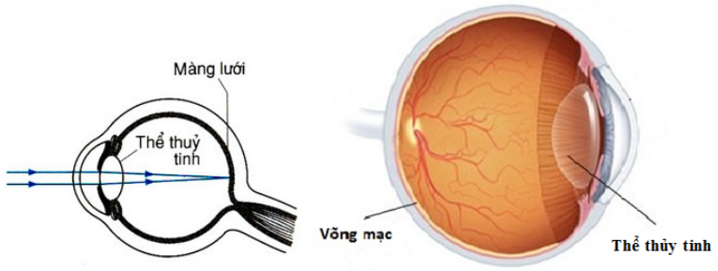
+ Thể thủy tinh là một thấu kính hội tụ bằng một chất trong suốt và mềm, nó dễ dàng phồng lên hay dẹt xuống khi cơ vòng đỡ nó bóp lại hay giãn ra làm cho tiêu cự của nó thay đổi.
+ Màng lưới là một màng ở đáy mắt, tại đó ảnh của vật mà ta nhìn thấy sẽ hiện lên rõ nét.
2. Sự điều tiết của mắt
Khi nhìn rõ một vật thì ảnh của vật đó sẽ hiện rõ nét trên màng lưới. Cơ vòng đỡ thể thủy tinh đã phải co giãn một chút khiến thể thủy tinh phồng lên hoặc dẹt lại và làm thay đổi tiêu cự của thể thủy tinh, quá trình này được gọi là sự điều tiết của mắt. Sự điều tiết xảy ra hoàn toàn tự nhiên.
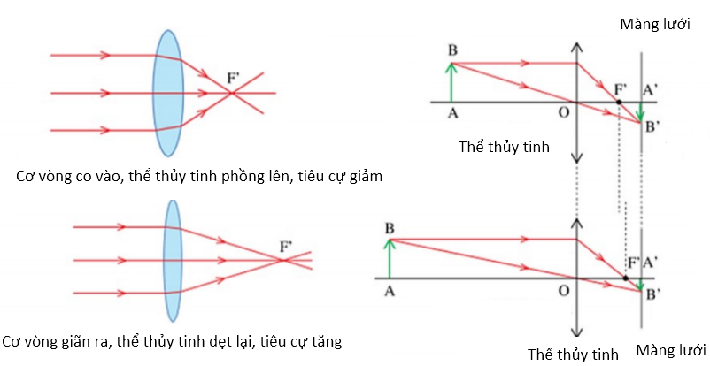
3. Điểm cực cận và điểm cực viễn
- Điểm xa mắt nhất mà khi có vật ở đó, mắt không điều tiết có thể nhìn rõ vật gọi là điểm cực viễn (kí hiệu là C_{v}).
Khoảng cách từ mắt đến điểm cực viễn được gọi là khoảng cực viễn.
- Điểm gần mắt nhất mà khi có vật ở đó, mắt còn có thể nhìn rõ vật (khi điều tiết tối đa) gọi là điểm cực cận (kí hiệu là C_{c}).
Khoảng cách từ mắt đến điểm cực cận được gọi là khoảng cực cận.
- Mắt chỉ có thể nhìn rõ các vật trong khoảng từ điểm cực cận đến điểm cực viễn của mắt.
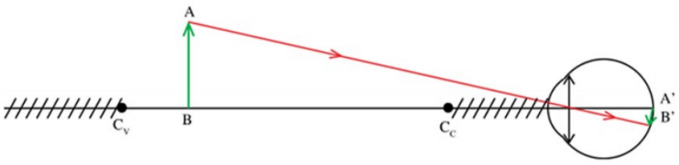
Khoảng cách từ điểm cực cận đến điểm cực viễn gọi là giới hạn nhìn rõ của mắt.
Chú ý: Ảnh của vật trên màng lưới thì ngược chiều với vật nhưng ta vẫn không thấy vật bị lộn ngược. Đó là do hoạt động của hệ thần kinh thị giác.

B. BÀI TẬP RÈN LUYỆN KỸ NĂNG
Câu 1: Bộ phận quan trọng nhất của mắt là:
A. thể thủy tinh và thấu kính. B. thể thủy tinh và màng lưới.
C. màng lưới và võng mạc. D. con ngươi và thấu kính.
Hướng dẫn giải:
Bộ phận quan trọng nhất của mắt là thể thủy tinh và màng lưới
→ Đáp án B
Câu 2: Ảnh của một vật in trên màng lưới của mắt là:
A. ảnh ảo nhỏ hơn vật B. ảnh ảo lớn hơn vật C. ảnh thật nhỏ hơn vật D. ảnh thật lớn hơn vật
Hướng dẫn giải:
Ảnh của vật mà ta nhìn hiện trên màng lưới có đặc điểm là ảnh thật, ngược chiều và nhỏ hơn vật
→ Đáp án C
Câu 3: Khi nhìn rõ một vật thì ảnh của vật đó nằm ở:
A. thể thủy tinh của mắt. B. võng mạc của mắt. C. con ngươi của mắt. D. lòng đen của mắt.
Hướng dẫn giải:
Ảnh của vật mà ta nhìn hiện trên màng lưới (võng mạc) của mắt
→ Đáp án B
Câu 4: Về phương diện quang học, thể thủy tinh của mắt giống như:
A. gương cầu lồi B. gương cầu lõm C. thấu kính hội tụ D. thấu kính phân kì
Hướng dẫn giải:
Thể thủy tinh là một thấu kính hội tụ bằng một chất trong suốt và mềm
→ Đáp án C
Câu 5: Mắt tốt khi nhìn vật ở xa mà mắt không phải điều tiết thì ảnh của vật ở
A. trước màng lưới của mắt. B. trên màng lưới của mắt.
C. sau màng lưới của mắt. D. trước tiêu điểm của thể thủy tinh của mắt.
Hướng dẫn giải:
Dù mắt có phải điều tiết hay không thì muốn nhìn thấy vật thì ảnh của vật mà ta nhìn hiện trên màng lưới của mắt
→ Đáp án B
Câu 6: Để ảnh của một vật cần quan sát hiện rõ nét trên màng lưới, mắt điều tiết bằng cách:
A. thay đổi khoảng cách từ thể thủy tinh đến màng lưới.
B. thay đổi đường kính của con ngươi.
C. thay đổi tiêu cự của thể thủy tinh.
D. thay đổi tiêu cự của thể thủy tinh và khoảng cách từ thể thủy tinh đến con ngươi.
Hướng dẫn giải:
Để ảnh của một vật cần quan sát hiện rõ nét trên màng lưới, mắt điều tiết bằng cách thay đổi tiêu cự của thể thủy tinh
→ Đáp án C
Câu 7: Khi nói về mắt, câu phát biểu nào sau đây là đúng?
A. Điểm cực viễn là điểm xa nhất mà khi đặt vật tại đó mắt điều tiết mạnh nhất mới nhìn rõ.
B. Điểm cực cận là điểm gần nhất mà khi đặt vật tại đó mắt không điều tiết vẫn nhìn rõ được.
C. Không thể quan sát được vật khi đặt vật ở điểm cực viễn của mắt.
D. Khi quan sát vật ở điểm cực cận, mắt phải điều tiết mạnh nhất.
Hướng dẫn giải:
Khi quan sát vật ở điểm cực cận, mắt phải điều tiết mạnh nhất
→ Đáp án D
Câu 8: Hằng quan sát một cây thẳng đứng cao 12m cách chỗ Hằng đứng 25m. Biết màng lưới mắt của Hằng cách thể thủy tinh 1,5 cm. Chiều cao ảnh của cây trên màng lưới mắt Hằng là bao nhiêu?
A. 7,2 mm B. 7,2 cm C. 0,38 cm D. 0,38m
Hướng dẫn giải:
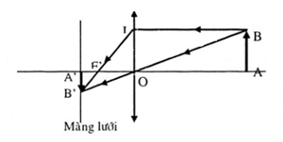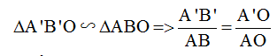
Chiều cao ảnh của cây trong màng lưới mắt Hằng là:
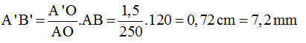
→ Đáp án A
Câu 9: Khoảng cách từ thể thủy tinh đến màng lưới là 2 cm, không đổi. Khi nhìn một vật ở rất xa thì mắt không phải điều tiết và tiêu điểm của thể thủy tinh nằm đúng trên màng lưới. Hãy tính độ thay đổi tiêu cự của thể thủy tinh khi chuyển từ trạng thái nhìn một vật ở rất xa sang trạng thái nhìn một vật cách mắt 1m.
ĐS: 0,04 cm
Hướng dẫn giải:
- Khi vật ở xa, mắt không phải điều tiết, tiêu điểm của thể thủy tinh nằm đúng trên màng lưới, tức là f₁ = 2 cm.
- Khi vật cách mắt 1m thì d₂ = 100 cm
Tiêu cự
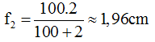
Vậy độ giảm của tiêu cự khi nhìn từ xa đến gần cách mắt 1m là:
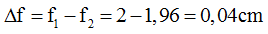
Câu 10: Một người đứng cách một tòa nhà 25m để quan sát thì ảnh của nó hiện lên trong mắt cao 0,3 cm. Nếu coi khoảng cách từ thể thủy tinh đến màng lưới của mắt người đó là 2 cm. Tính
a) Chiều cao của tòa nhà đó. ĐS: 37,5m
b) Tiêu cự của thể thủy tinh lúc đó. ĐS: 2cm
Hướng dẫn giải:
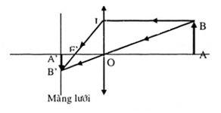
a) Ta có:
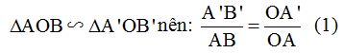
Chiều cao của tòa nhà đó là:
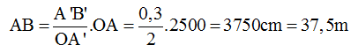
b) Gọi OA = d ; OA’ = d’ ; OF = OF’ = f
Ta có
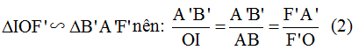
Từ (1) và (2) =>
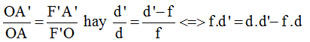
Chia hai vế cho d.d’.f ta suy ra được:
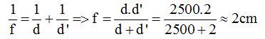
Vậy tiêu cự của thể thủy tinh lúc đó là 2 cm

CHỦ ĐỀ 10. MẮT CẬN VÀ MẮT LÃO

A. TÓM TẮT LÝ THUYẾT VÀ PHƯƠNG PHÁP GIẢI
I. TÓM TẮT LÍ THUYẾT
1. Mắt cận
a) Những biểu hiện của tật cận thị
- Điểm cực viễn của mắt cận ở gần hơn so với mắt bình thường.
- Người bị cận thị có thể nhìn rõ những vật ở gần nhưng không nhìn rõ được những vật ở xa (nếu mắt không điều tiết).
Ví dụ:
Khi đọc sách phải đặt gần mắt hơn bình thường.

Ngồi dưới lớp không nhìn rõ chữ viết ở trên bảng.

b) Nguyên nhân cận thị
- Đọc sách không đủ ánh sáng.
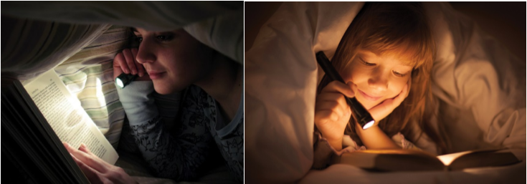
- Đọc sách quá gần.

- Xem các thiết bị công nghệ nhiều như tivi, điện thoại, máy tính...
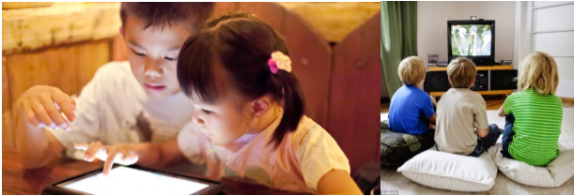
- Ngồi học không đúng tư thế.

c) Cách khắc phục tật cận thị
Cách 1: Phẫu thuật giác mạc làm thay đổi độ cong của giác mạc.
Cách 2: Đeo kính cận để có thể nhìn rõ những vật ở xa. Kính cận là thấu kính phân kì. Kính cận thích hợp có tiêu điểm F trùng với điểm cực viễn (C_{v}) của mắt.
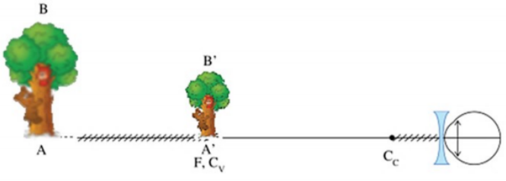
2. Mắt lão
a) Những đặc điểm của mắt lão
- Mắt lão là mắt của người già.
- Mắt lão nhìn rõ những vật ở xa nhưng không nhìn rõ những vật ở gần như hồi còn trẻ.
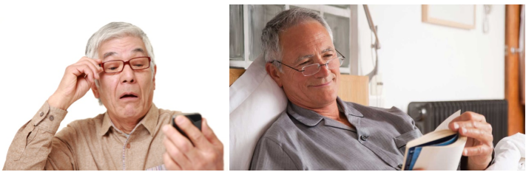
- Điểm cực cận của mắt lão xa mắt hơn so với mắt bình thường.
b) Cách khắc phục tật mắt lão
Mắt lão phải đeo kính lão để nhìn rõ các vật ở gần. Kính lão là thấu kính hội tụ.
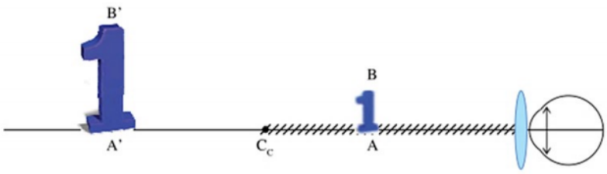
Khi đeo kính lão, hình ảnh của vật qua kính lớn lên so với vật nhưng lại ở xa mắt hơn vật và do kính được đeo sát mắt nên hình ảnh của chúng trên võng mạc vẫn có cùng kích thước. Vì vậy khi đeo kính lão, mắt nhìn thấy hình ảnh của các vật cũng có độ lớn giống như khi không đeo kính.
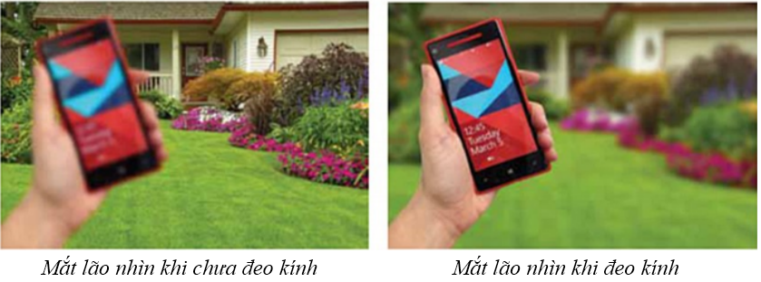

B. BÀI TẬP RÈN LUYỆN KỸ NĂNG
Câu 1: Biểu hiện của mắt cận là:
A. chỉ nhìn rõ các vật ở gần mắt, không nhìn rõ các vật ở xa mắt.
B. chỉ nhìn rõ các vật ở xa mắt, không nhìn rõ các vật ở gần mắt.
C. nhìn rõ các vật trong khoảng từ điểm cực cận đến điểm cực viễn.
D. không nhìn rõ các vật ở gần mắt.
Hướng dẫn giải:
Biểu hiện của mắt cận là chỉ nhìn rõ các vật ở gần mắt, không nhìn rõ các vật ở xa mắt
→ Đáp án A
Câu 2: Biểu hiện của mắt lão là:
A. chỉ nhìn rõ các vật ở gần mắt, không nhìn rõ các vật ở xa mắt.
B. chỉ nhìn rõ các vật ở xa mắt, không nhìn rõ các vật ở gần mắt.
C. nhìn rõ các vật trong khoảng từ điểm cực cận đến điểm cực viễn.
D. không nhìn rõ các vật ở xa mắt.
Hướng dẫn giải:
Mắt lão nhìn rõ những vật ở xa nhưng không nhìn rõ những vật ở gần
→ Đáp án B
Câu 3: Kính cận thích hợp là kính phân kì có tiêu điểm F
A. trùng với điểm cực cận của mắt. B. trùng với điểm cực viễn của mắt.
C. nằm giữa điểm cực cận và điểm cực viễn của mắt.
D. nằm giữa điểm cực cận và thể thủy tinh của mắt.
Hướng dẫn giải:
Kính cận thị thích hợp có tiêu điểm F trùng với điểm cực viễn (CV) của mắt (tiêu cự của kính bằng khoảng cực viễn)
→ Đáp án B
Câu 4: Để khắc phục tật mắt lão, ta cần đeo loại kính có tính chất như
A. kính phân kì B. kính hội tụ C. kính mát D. kính râm
Hướng dẫn giải:
Kính lão là kính hội tụ. Mắt lão phải đeo kính hội tụ để nhìn rõ những vật ở gần
→ Đáp án B
Câu 5: Mắt cận có điểm cực viễn
A. ở rất xa mắt. B. xa mắt hơn điểm cực viễn của mắt bình thường.
C. gần mắt hơn điểm cực viễn của mắt bình thường. D. xa mắt hơn điểm cực viễn của mắt lão.
Hướng dẫn giải:
Mắt cận có điểm cực viễn gần mắt hơn điểm cực viễn của mắt bình thường
→ Đáp án C
Câu 6: Tác dụng của kính cận là để
A. tạo ảnh ảo nằm ngoài khoảng cực viễn của mắt. B. tạo ảnh ảo nằm trong khoảng cực viễn của mắt.
C. tạo ảnh thật nằm ngoài khoảng cực viễn của mắt. D. tạo ảnh thật nằm trong khoảng cực viễn của mắt.
Hướng dẫn giải:
Tác dụng của kính cận là để tạo ảnh ảo nằm trong khoảng cực viễn của mắt.
→ Đáp án B
Câu 7: Chọn câu trả lời sai. Một người cận thị có điểm cực cận cách mắt 15 cm và phải đeo kính có tiêu cự 50 cm. Khi không đeo kính, người đó nhìn rõ vật:
A. gần nhất cách mắt 15 cm. B. xa nhất cách mắt 50 cm.
C. cách mắt trong khoảng từ 15 đến 50 cm. D. gần nhất cách mắt 50 cm.
Hướng dẫn giải:
Tiêu cự của kính cận bằng khoảng cách từ mắt đến điểm cực viễn của mắt đó. Vậy khi không đeo kính người đó nhìn rõ vật:
+ Gần nhất cách mắt bằng khoảng cực cận: d_{min} = OC_{C} = 15 cm
+ Xa nhất cách mắt bằng tiêu cự của kính: d_{max} = OC_{V} = f = 50 cm
+ Cách mắt trong khoảng từ 15 cm đến 50 cm.
→ Đáp án D
Câu 8: Một người cận phải đeo kính có tiêu cự 25cm. Hỏi khi không đeo kính thì người đó nhìn rõ được vật cách xa mắt nhất là bao nhiêu?
A. 25cm B. 15cm C. 75cm D. 50cm
Hướng dẫn giải:
Kính cận thích hợp là kính có tiêu điểm F trùng với điểm cực viễn của mắt.
⇒ OC_{v} = 25cm
→ Đáp án A
Câu 9: Điểm cực viễn của mắt lão thì:
A. Gần hơn điểm cực viễn của mắt thường. B. Bằng điểm cực viễn của mắt cận.
C. Xa hơn điểm cực viễn của mắt thường. D. Bằng điểm cực viễn của mắt thường.
Hướng dẫn giải:
Do về già mắt khả năng co bóp của cơ vòng đỡ thủy tinh thể giảm đi, nên khả năng điều tiết giảm và điểm cực cận lùi ra xa mắt nhưng mắt vẫn nhìn được các vật ở xa vô cực mà không phải điều tiết. Điều này nghĩa là điểm cực viễn của mắt lão bằng điểm cực viễn của mắt thường
→ Đáp án D
Câu 10: Mắt của một người chỉ nhìn rõ được các vật cách mắt từ 10cm đến 100cm. Mắt này có tật gì và phải đeo kính nào ?
A. Mắt cận, đeo kính hội tụ. B. Mắt lão, đeo kính phân kì.
C. Mắt lão, đeo kính hội tụ. D. Mắt cận, đeo kính phân kì.
Hướng dẫn giải:
Mắt này cận, phải đeo kính phân kì
→ Đáp án D

CHỦ ĐỀ 11. KÍNH LÚP

A. TÓM TẮT LÝ THUYẾT VÀ PHƯƠNG PHÁP GIẢI
I. TÓM TẮT LÍ THUYẾT
1. Kính lúp là gì?
- Kính lúp là một thấu kính hội tụ có tiêu cự ngắn. Người ta dùng kính lúp để quan sát các vật nhỏ.
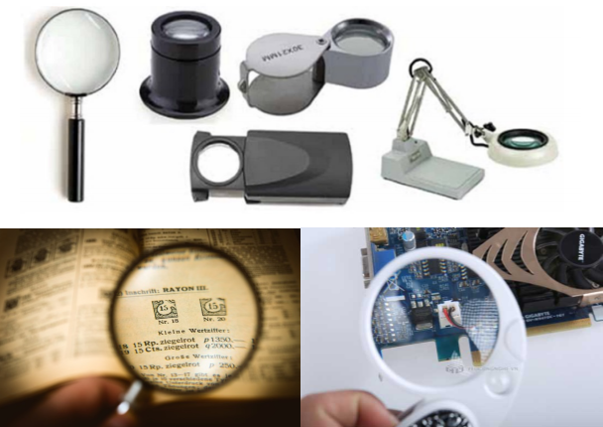
- Mỗi kính lúp có độ bội giác (kí hiệu G) được ghi trên vành kính bằng các con số như 2x, 3x, 5x...
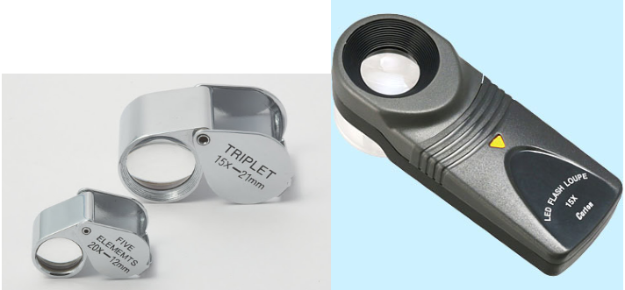
Độ bội giác của kính lúp cho biết khi dùng kính ta có thể thấy được một ảnh lớn lên gấp bao nhiêu lần (tính theo góc) so với khi quan sát trực tiếp vật mà không dùng kính.
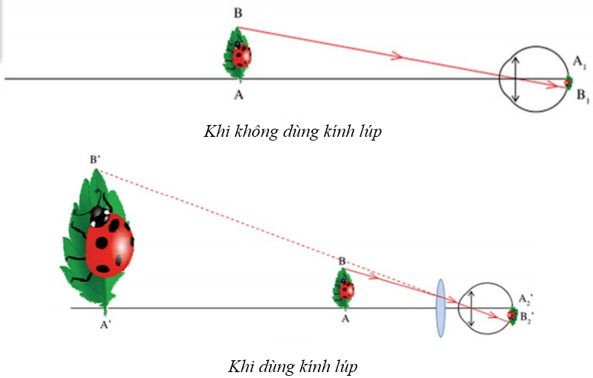
- Giữa độ bội giác G và tiêu cự f (đo bằng cm) có hệ thức: G = 25/f
2. Cách quan sát một vật nhỏ qua kính lúp
Khi quan sát một vật nhỏ qua kính lúp, ta phải đặt vật trong khoảng tiêu cự của kính sao cho thu được một ảnh ảo lớn hơn vật. Mắt nhìn thấy ảnh ảo đó.
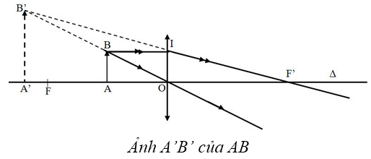

B. BÀI TẬP RÈN LUYỆN KỸ NĂNG
Câu 1: Kính lúp là thấu kính hội tụ có:
A. tiêu cự dài dùng để quan sát các vật nhỏ.
B. tiêu cự dài dùng để quan sát các vật có hình dạng phức tạp.
C. tiêu cự ngắn dùng để quan sát các vật nhỏ. D. tiêu cự ngắn dùng để quan sát các vật lớn.
Hướng dẫn giải:
Kính lúp là thấu kính hội tụ có tiêu cự ngắn dùng để quan sát các vật nhỏ
→ Đáp án C
Câu 2: Có thể dùng kính lúp để quan sát:
A. trận bóng đá trên sân vận động. B. một con vi trùng.
C. các chi tiết máy của đồng hồ đeo tay. D. kích thước của nguyên tử.
Hướng dẫn giải:
Có thể dùng kính lúp để quan sát các chi tiết máy của đồng hồ đeo tay.
→ Đáp án C
Câu 3: Một người quan sát một vật nhỏ bằng kính lúp, người ấy phải điều chỉnh để:
A. ảnh của vật là ảnh ảo, cùng chiều, lớn hơn vật. B. ảnh của vật là ảnh thật, cùng chiều, lớn hơn vật.
C. ảnh của vật là ảnh ảo, ngược chiều, lớn hơn vật. D. ảnh của vật là ảnh ảo, cùng chiều, nhỏ hơn vật.
Hướng dẫn giải:
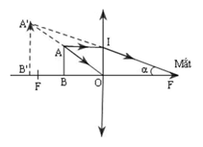
Người ấy phải điều chỉnh để ảnh của vật là ảnh ảo, cùng chiều, lớn hơn vật.
→ Đáp án A
Câu 4: Trong các kính lúp sau, kính lúp nào khi dùng để quan sát một vật sẽ cho ảnh lớn nhất?
A. Kính lúp có số bội giác G = 5. B. Kính lúp có số bội giác G = 5,5.
C. Kính lúp có số bội giác G = 4. D. Kính lúp có số bội giác G = 6.
Hướng dẫn giải:
Dùng kính lúp có số bội giác càng lớn để quan sát một vật thì sẽ thấy ảnh càng lớn
→ Đáp án D
Câu 5: Số bội giác và tiêu cự (đo bằng đơn vị xentimet) của một kính lúp có hệ thức:
A. G = 25f B. G = f/25 C. G = 25/f D. G = 25 – f
Hướng dẫn giải:
Số bội giác và tiêu cự (đo bằng đơn vị xentimet) của một kính lúp có hệ thức G = 25/f
→ Đáp án C
Câu 6: Số ghi trên vành của một kính lúp là 5x. Tiêu cự kính lúp có giá trị là:
A. f = 5m B. f = 5cm C. f = 5mm D. f = 5dm
Hướng dẫn giải:
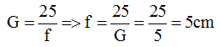
→ Đáp án B
Tài liệu được chia sẻ bởi Website VnTeach.Com
https://www.vnteach.com
Câu 7: Khi quan sát một vật bằng kính lúp, để mắt nhìn thấy một ảnh ảo lớn hơn vật ta cần phải:
A. đặt vật ngoài khoảng tiêu cự. B. đặt vật trong khoảng tiêu cự.
C. đặt vật sát vào mặt kính. D. đặt vật bất cứ vị trí nào.
Hướng dẫn giải:
Khi quan sát một vật bằng kính lúp, để mắt nhìn thấy một ảnh ảo lớn hơn vật ta cần phải đặt vật trong khoảng tiêu cự
→ Đáp án B
Câu 8: Số bội giác của kính lúp cho biết gì?
A. Độ lớn của ảnh. B. Độ lớn của vật. C. Vị trí của vật. D. Độ phóng đại của kính.
Hướng dẫn giải:
Số bội giác của kính lúp cho biết độ phóng đại của kính
→ Đáp án D
Câu 9: Chọn câu phát biểu không đúng
A. Kính lúp có số bội giác càng nhỏ thì tiêu cự càng dài.
B. Kính lúp có số bội giác càng lớn thì tiêu cự càng dài.
C. Cả ba phương án đều sai.
D. Kính lúp có số bội giác càng lớn thì tiêu cự càng ngắn.
Hướng dẫn giải:
Do G tỉ lệ nghịch với f nên G tăng thì f giảm (tiêu cự ngắn đi)
→ Đáp án B
Câu 10: Hai kính lúp có độ bội giác lần lượt là 2,5x và 4x. Hỏi trong cùng một điều kiện nên dùng kính lúp nào hơn để ta quan sát một vật nhỏ được rõ hơn?
ĐS: Ta thấy f₂ < f₁ nên ta dùng kính lúp thứ 2 có độ bội giác 4 cm thì sẽ quan sát vật nhỏ được rõ hơn
Hướng dẫn giải:
Tiêu cự của hai kính:
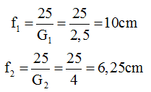
Ta thấy f₂ < f₁ nên ta dùng kính lúp thứ 2 có độ bội giác 4 cm thì sẽ quan sát vật nhỏ được rõ hơn

CHỦ ĐỀ 12. BÀI TẬP QUANG HÌNH HỌC

A. TÓM TẮT LÝ THUYẾT VÀ PHƯƠNG PHÁP GIẢI
I. TÓM TẮT LÍ THUYẾT
Hiện tượng tia sáng truyền từ môi trường trong suốt này sang môi trường trong suốt khác bị gãy khúc tại mặt phân cách giữa hai môi trường được gọi là hiện tượng khúc xạ ánh sáng.
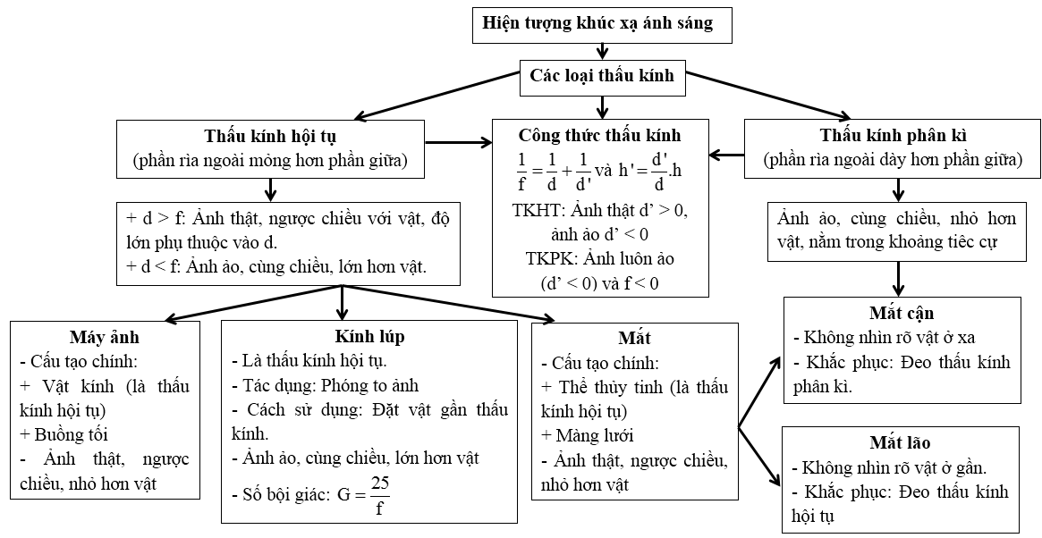
Ghi chú:
f là tiêu cự của thấu kính
d là khoảng cách từ vị trí của vật đến thấu kính.
d’ là khoảng cách từ vị trí của ảnh đến thấu kính
1. Cách dựng ảnh của một vật tạo bởi thấu kính hội tụ
a) Cách dựng ảnh của điểm sáng S tạo bởi thấu kính hội tụ
- Từ S ta dựng hai tia (trong ba tia đặc biệt) đến thấu kính, sau đó vẽ hai tia ló ra khỏi thấu kính.
- Nếu hai tia ló cắt nhau thực sự thì giao điểm cắt nhau đó chính là ảnh thật S’ của S, nếu hai tia ló không cắt nhau thực sự mà có đường kéo dài của chúng cắt nhau, thì giao điểm cắt nhau đó chính là ảnh ảo S’ của S qua thấu kính.
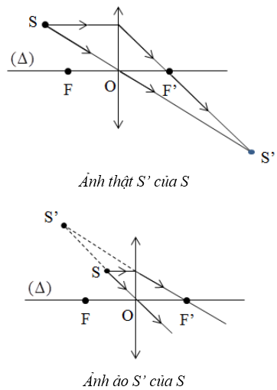
b) Dựng ảnh của vật sáng AB tạo bởi thấu kính hội tụ
Muốn dựng ảnh A’B’ của AB qua thấu kính (AB vuông góc với thấu kính, A nằm trên trục chính), chỉ cần dựng ảnh B’ của B bằng hai trong ba tia sáng đặc biệt, sau đó từ B’ hạ vuông góc xuống trục chính ta có ảnh A’ của A.
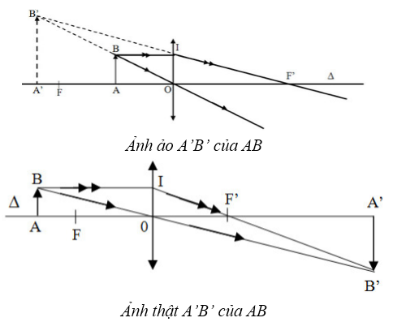
Chú ý: Khi dựng ảnh, ảnh ảo và đường kéo dài của tia sáng được vẽ bằng nét đứt
2. Cách dựng ảnh của vật qua thấu kính phân kì
a) Cách dựng ảnh của điểm sáng S tạo bởi thấu kính phân kì
Từ S ta dựng hai tia (trong ba tia đặc biệt) đến thấu kính, sau đó vẽ hai tia ló ra khỏi thấu kính. Hai tia ló không cắt nhau thực sự mà có đường kéo dài của chúng cắt nhau, giao điểm cắt nhau đó chính là ảnh ảo S’ của S.
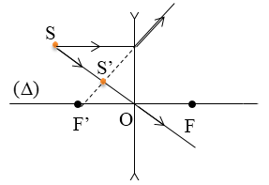
b) Cách dựng ảnh của vật sáng AB tạo bởi thấu kính phân kì
Muốn dựng ảnh A’B’ của AB qua thấu kính (AB vuông góc với thấu kính, A nằm trên trục chính), chỉ cần dựng ảnh B’ của B bằng hai trong ba tia sáng đặc biệt, sau đó từ B’ hạ vuông góc xuống trục chính.
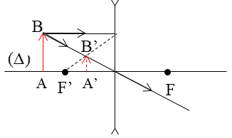

B. BÀI TẬP RÈN LUYỆN KỸ NĂNG
Câu 1: S' là ảnh của S qua thấu kính phân kì. Khi cho S tiến lại gần thấu kính theo đường song song với trục chính thì ảnh S' di chuyển theo những đường nào dưới đây?
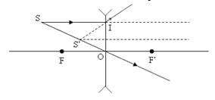
A. Đường SI. B. Đường OS.
C. Đường kẻ từ S' song song với trục chính. D. Đường FI.
Hướng dẫn giải:
Khi cho S tiến lại gần thấu kính theo đường song song với trục chính thì ảnh S' di chuyển theo đường FI
→ Đáp án D
Câu 2: Thể thủy tinh khác với vật kính máy ảnh vì thể thủy tinh là:
A. Thấu kính phân kì. B. Thấu kính hội tụ.
C. Thấu kính hội tụ có tiêu cự thay đổi. D. Cả 3 phương án đều sai.
Hướng dẫn giải:
Thể thủy tinh khác với vật kính máy ảnh vì thể thủy tinh là thấu kính hội tụ có tiêu cự thay đổi
→ Đáp án C
Câu 3: Khi sử dụng kính lúp để quan sát, người ta cần điều chỉnh cái gì để việc quan sát được thuận lợi? Chọn phương án trả lời đúng nhất trong các phương án sau:
A. Điều chỉnh cả vị trí của vật, của kính và của mắt. B. Điều chỉnh vị trí của kính.
C. Điều chỉnh vị trí của vật. D. Điều chỉnh vị trí của mắt.
Hướng dẫn giải:
Khi sử dụng kính lúp để quan sát, người ta cần điều chỉnh cả vị trí của vật, của kính và của mắt để việc quan sát được thuận lợi
→ Đáp án A
Câu 4: Khi quan sát một đồng xu trong chậu đựng nước thì ta nhận thấy đồng xu:
A. Cả 3 phương án đều sai. B. Xa mặt thoáng hơn.
C. Gần mặt thoáng hơn. D. Vẫn bình thường.
Hướng dẫn giải:
Khi quan sát một đồng xu trong chậu đựng nước thì ta nhận thấy đồng xu gần mặt thoáng hơn
→ Đáp án C
Câu 5: Muốn ảnh A'B' của AB cho bởi kính lúp là ảnh ảo thì phải đặt vật AB ở vị trí nào trước thấu kính? (d là khoảng cách từ vật đến thấu kính)
A. f > d > 0 B. d > 2f C. 2f > d > f D. d > f
Hướng dẫn giải:
Muốn ảnh A'B' của AB cho bởi kính lúp là ảnh ảo thì phải đặt vật AB trong khoảng từ tiêu điểm đến thấu kính f > d > 0
→ Đáp án A
Câu 6: Một vật sáng AB đặt vuông góc với trục chính của thấu kính hội tụ, cho ảnh thật A’B’. Biết A’B’ = 3AB.
a) Xác định quang tâm O, các tiêu điểm chính của thấu kính.
b) Biết khoảng cách AA’ = 80 cm. Xác định vị trí của vật, của ảnh.
c) Biết khoảng cách từ vật đến ảnh không đổi. Tìm vị trí của thấu kính để ảnh của vật vẫn là ảnh thật và cao bằng vật.
Hướng dẫn giải:
a) Hình vẽ
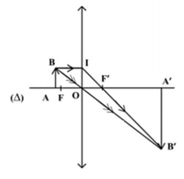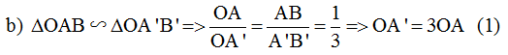
Mà OA + OA’ = 80 (2)
Từ (1) (2) ⇒ OA + 3OA = 80 ⇒ OA = 20 cm ⇒ OA’ = 60 cm
c) AB = A’B’ ⇒
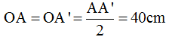
Vậy phải đặt thấu kính cách vật một đoạn bằng 40 cm thì AB = A’B’
Câu 7: Vật AB cách thấu kính hội tụ 55 cm thì ảnh A’B’ cách thấu kính 20 cm.
a) Hỏi ảnh A’B’ là ảnh thật hay ảnh ảo? Tính tiêu cự của thấu kính. ĐS: 14,67 cm
b) Dịch vật lại gần thấu kính thêm 15 cm. Tìm độ dịch chuyển của ảnh. ĐS: 3,17 cm
Hướng dẫn giải:
a) Vì A’B’ < AB => ảnh A’B’ là ảnh thật
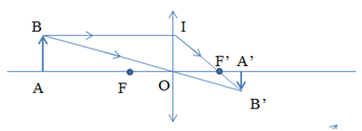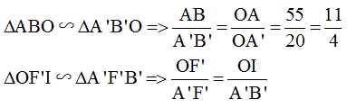
Vì OI = AB ⇒
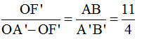
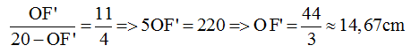
b) Khi dịch chuyển vật lại gần thấu kính thì khoảng cách giữa vật và thấu kính lúc này là: OA₁ = 55 – 15 = 40 cm
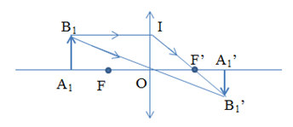
OA₁ > 2OF’ ⇒ ảnh nhỏ hơn vật
Ta có:
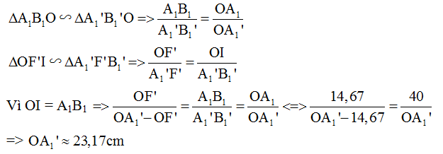
Vậy ảnh dịch chuyển khoảng 23,17 – 20 = 3,17 cm
Câu 8: Một vật AB cao 4cm đặt trước một thấu kính phân kì cách thấu kính 30 cm. Ta thu được một ảnh cách thấu kính 15 cm như hình vẽ. Ảnh đó là ảnh ảo hay ảnh thật? Ảnh đó cao bao nhiêu?
ĐS: 2cm
Hướng dẫn giải:
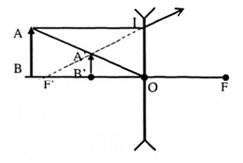
Ảnh A’B’ là ảnh ảo
Xét
có:
AB //A’B’
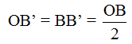
⇒ A’B’ là đường trung bình trong
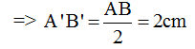
Câu 9: Biết rằng khoảng cách từ thể thủy tinh đến màng lưới của mắt một người là không đổi và bằng 2 cm. Khi nhìn một vật ở rất xa thì mắt không phải điều tiết và tiêu điểm của thể thủy tinh nằm đúng trên màng lưới. Hãy tính độ thay đổi tiêu cự của thể thủy tinh khi chuyển từ trạng thái nhìn một vật ở rất xa sang trạng thái nhìn một vật cách mắt 100 cm. ĐS: 0,039 cm
Hướng dẫn giải:
- Khi nhìn một vật ở rất xa thì mắt không phải điều tiết và tiêu điểm của thể thủy tinh nằm đúng trên màng lưới, lúc đó tiêu cự của thể thủy tinh là f₁ = 2cm.
- Khi nhìn một vật ở cách mắt 100cm, ảnh của vật hiện rõ trên võng mạc.
Áp dụng công thức:
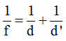
⇒ Tiêu cự của thể thủy tinh lúc đó:
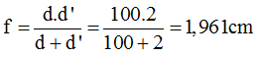
Độ giảm tiêu cự:
Câu 10: Một vật sáng AB cách màn một khoảng L, khoảng giữa vật và màn đặt một thấu kính hội tụ có tiêu cự f, quang tâm O. Biết AB và màn vuông góc với trục chính của thấu kính, A nằm trên trục chính của thấu kính với OA > f, ảnh A’B’ hiện rõ trên màn.
a) Tìm điều kiện để có được ảnh rõ nét trên màn.
b) Đặt l là khoảng cách giữa hai vị trí của thấu kính cho ảnh rõ nét trên màn. Hãy chứng minh công thức
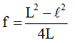
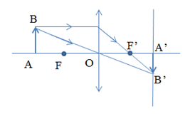Hướng dẫn giải:
a) Áp dụng công thức:
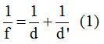
Ta lại có: L = d’ + d ⇒ d’ = L – d (2)
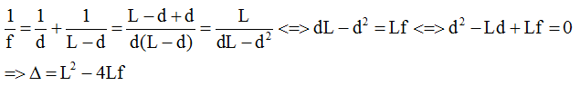
Để thu được ảnh rõ nét trên màn thì
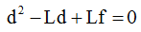
phải có nghiệm ⇒
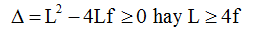
b) Vì bài toán có hai vị trí nhìn thấy ảnh thật nên
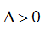
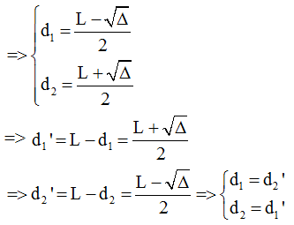
Vậy hai vị trí của thấu kính cho ảnh thật rõ nét đối xứng với nhau qua mặt trung trực giữa vật và màn
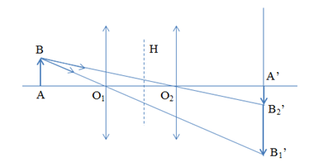
Vị trí 1:
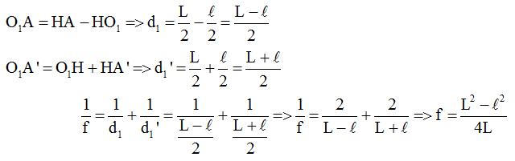

CHỦ ĐỀ 13. ÁNH SÁNG TRẮNG VÀ ÁNH SÁNG MÀU

A. TÓM TẮT LÝ THUYẾT VÀ PHƯƠNG PHÁP GIẢI
I. TÓM TẮT LÍ THUYẾT
1. Các nguồn phát ra ánh sáng trắng
- Mặt Trời là nguồn phát ánh sáng trắng rất mạnh (lúc ban ngày).
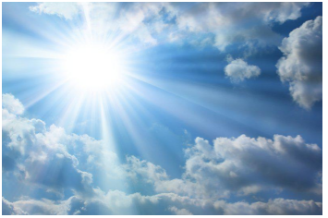
- Các đèn dây tóc nóng sáng như bóng đèn pha xe ô tô, xe máy, bóng đèn pin...
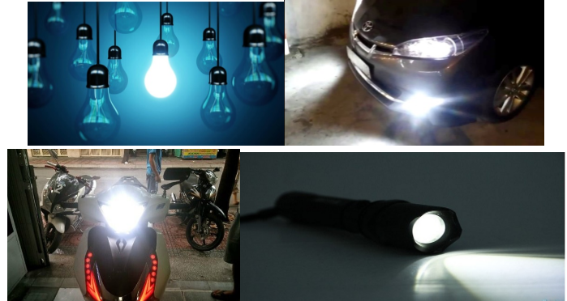
2. Các nguồn phát ra ánh sáng màu
- Các đèn LED phát ra ánh sáng màu (màu đỏ, màu vàng, màu lục...).
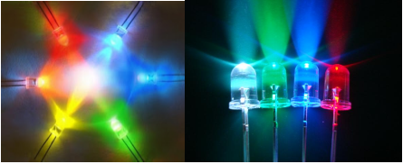
- Bút laze thường dùng phát ra ánh sáng màu.
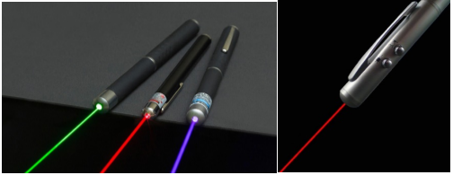
- Các đèn ống phát ra ánh sáng màu đỏ, màu tím... thường dùng trong quảng cáo.
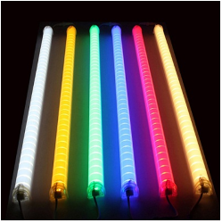
- Một số loài sinh vật phát ra ánh sáng màu như sứa, mực, nấm...
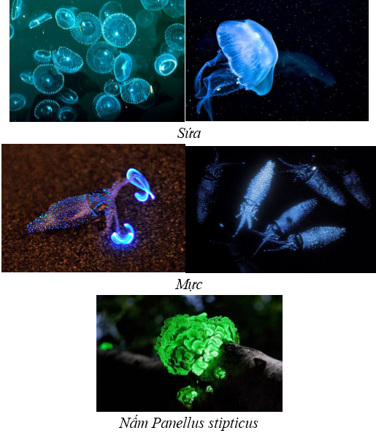
3. Tạo ánh sáng màu bằng các tấm lọc màu
Tấm lọc màu có thể là một tấm kính màu, giấy bóng kính có màu, tấm nhựa trong có màu hay một lớp nước màu...
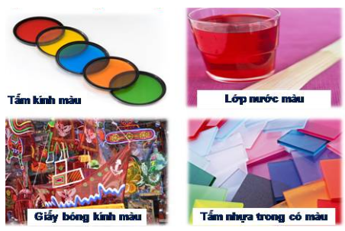
- Chiếu ánh sáng trắng qua một tấm lọc màu ta sẽ được ánh sáng có màu của tấm lọc.
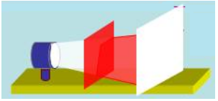
Chiếu chùm ánh sáng trắng qua tấm lọc màu đỏ ta được ánh sáng màu đỏ
- Chiếu ánh sáng màu qua tấm lọc cùng màu ta sẽ được ánh sáng vẫn có màu đó.
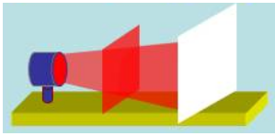
Chiếu chùm ánh sáng đỏ qua tấm lọc màu đỏ ta được ánh sáng màu đỏ
- Chiếu ánh sáng màu qua tấm lọc khác nhau sẽ không được ánh sáng màu đó nữa.
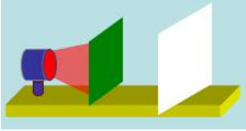
Chiếu chùm ánh sáng đỏ qua tấm lọc màu xanh ta không được ánh sáng đỏ mà thấy tối
⇒ Nếu chiếu ánh sáng trắng hay ánh sáng màu qua tấm lọc cùng màu ta sẽ được ánh sáng có màu đó. Ánh sáng màu này khó truyền qua tấm lọc màu khác. Tấm lọc màu nào thì hấp thụ ít ánh sáng có màu đó nhưng hấp thụ nhiều ánh sáng có màu khác.

B. BÀI TẬP RÈN LUYỆN KỸ NĂNG
Câu 1: Các nguồn phát ánh sáng trắng là:
A. mặt trời, đèn pha ô tô B. nguồn phát tia laze
C. đèn LED D. đèn ống dùng trong trang trí
Hướng dẫn giải:
Các nguồn phát ánh sáng trắng là mặt trời, đèn pha ô tô
→ Đáp án A
Câu 2: Chọn phát biểu đúng
A. Có thể tạo ánh sáng vàng bằng cách chiếu ánh sáng trắng qua một tấm lọc màu vàng.
B. Bút laze khi hoạt động thì phát ra ánh sáng xanh.
C. Ánh sáng do đèn pha ô tô phát ra là ánh sáng vàng.
D. Bất kỳ nguồn sáng nào cũng phát ra ánh sáng trắng.
Hướng dẫn giải:
Đèn laze có nhiều loại màu khác nhau, ánh sáng mặt trời và đèn dây tóc nóng sáng phát ra ánh sáng trắng
→ Đáp án A
Câu 3: Chiếu chùm ánh sáng trắng qua một kính lọc màu tím, chùm tia ló có màu:
A. đỏ B. vàng C. tím D. trắng
Hướng dẫn giải:
Chiếu ánh sáng trắng qua một tấm lọc màu ta sẽ thu được ánh sáng có màu của tấm lọc
→ Đáp án C
Câu 4: Khi chiếu chùm ánh sáng đỏ qua tấm lọc màu xanh, ở phía sau tấm lọc:
A. ta thu được ánh sáng màu đỏ. B. ta thu được ánh sáng màu xanh.
C. tối (không có ánh sáng truyền qua). D. ta thu được ánh sáng trắng.
Hướng dẫn giải:
Chiếu ánh sáng màu qua một tấm lọc khác màu sẽ không được ánh sáng màu đó nữa ⇒ Khi chiếu chùm ánh sáng đỏ qua tấm lọc màu xanh, ở phía sau tấm lọc sẽ tối (không có ánh sáng truyền qua)
→ Đáp án C
Câu 5: Tấm lọc màu có công dụng
A. chọn màu ánh sáng truyền qua trùng với màu tấm lọc.
B. trộn màu ánh sáng truyền qua.
C. giữ nguyên màu ánh sáng truyền qua. D. ánh sáng truyền qua chuyển sang màu sáng hơn.
Hướng dẫn giải:
Tấm lọc màu có công dụng chọn màu ánh sáng truyền qua trùng với màu tấm lọc.
→ Đáp án A
Câu 6: Chiếu lần lượt một chùm ánh sáng trắng và một chùm ánh sáng màu xanh qua một tấm lọc màu xanh. Các chùm ánh sáng đi qua tấm lọc có màu:
A. trắng B. đỏ C. xanh D. vàng
Hướng dẫn giải:
Các chùm ánh sáng đi qua tấm lọc có màu xanh
→ Đáp án C
Câu 7: Dùng một bể nước nhỏ có các thành bên trong suốt đựng nước có pha mực đỏ, sau đó dùng đèn pin chiếu một chùm ánh sáng xuyên qua hai thành đối diện của bể nước thì ánh sáng xuyên qua bể nước có màu:
A. trắng B. đỏ C. vàng D. xanh
Hướng dẫn giải:
Ánh sáng xuyên qua bể nước có màu đỏ
→ Đáp án B
Câu 8: Chỉ ra câu sai. Có thể thu được ánh sáng đỏ nếu:
A. Thắp sáng một đèn LED đỏ.
B. Chiếu một chùm sáng trắng qua một tấm lọc màu đỏ.
C. Chiếu một chùm sáng đỏ qua một tấm lọc màu đỏ.
D. Chiếu một chùm sáng đỏ qua một tấm lọc màu tím.
Hướng dẫn giải:
Chiếu ánh sáng màu qua một tấm lọc khác màu sẽ không được ánh sáng màu đó nữa ⇒ Khi chiếu chùm ánh sáng đỏ qua tấm lọc màu tím, ở phía sau tấm lọc sẽ tối
→ Đáp án D
Câu 9: Trong các nguồn sau đây, nguồn nào không phát ra ánh sáng trắng?
A. Bóng đèn pin đang sáng. B. Bóng đèn ống thông dụng.
C. Một đèn LED. D. Một ngôi sao.
Hướng dẫn giải:
Đèn LED không phát ra ánh sáng trắng
→ Đáp án C
Câu 10: Nguồn sáng nào dưới đây phát ra ánh sáng màu?
A. Đèn LED B. Đèn ống thông thường C. Đèn pin D. Ngọn nến
Hướng dẫn giải:
Đèn LED phát ra ánh sáng màu
→ Đáp án A

CHỦ ĐỀ 14. SỰ PHÂN TÍCH ÁNH SÁNG TRẮNG

A. TÓM TẮT LÝ THUYẾT VÀ PHƯƠNG PHÁP GIẢI
I. TÓM TẮT LÍ THUYẾT
1. Phân tích một chùm ánh sáng trắng bằng lăng kính
- Lăng kính là một khối thủy tinh trong suốt có ba mặt bên hình chữ nhật, hai mặt đáy hình tam giác thường được mài mờ, ba đường gờ của nó song song với nhau gọi là ba cạnh của lăng kính.
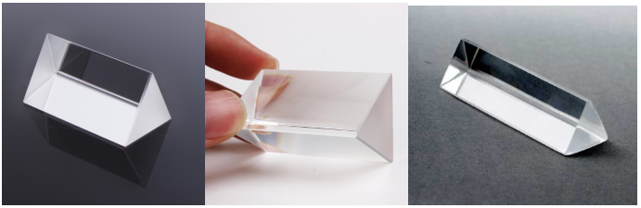
- Chiếu một chùm sáng trắng hẹp đi qua một lăng kính ta sẽ thu được nhiều chùm sáng màu khác nhau nằm sát cạnh nhau, tạo thành một dải màu như cầu vồng. Màu của dải này biến thiên liên tục từ đỏ đến tím.
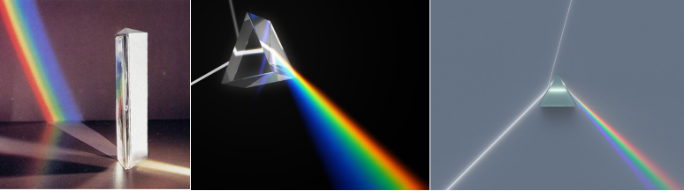
Lăng kính có tác dụng tách riêng chùm sáng màu có sẵn trong chùm sáng trắng cho mỗi chùm đi theo một phương khác nhau.
2. Phân tích một chùm sáng trắng bằng sự phản xạ trên đĩa CD
Khi cho một chùm ánh sáng trắng phản xạ trên mặt ghi của một đĩa CD, chùm ánh sáng phản xạ cũng được phân tích thành rất nhiều màu sắc khác nhau. Trong chùm ánh sáng trắng có chứa nhiều chùm sáng màu khác nhau.
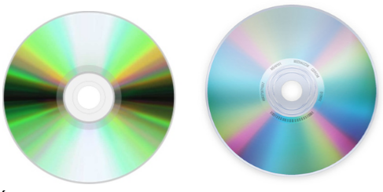
3. Liên hệ thực tế
Thỉnh thoảng sau cơn mưa, nhìn về hướng đối diện với Mặt Trời ta có thể thấy được cầu vồng. Ánh sáng trắng của Mặt Trời khi khúc xạ và phản xạ qua các giọt nước liti còn sót lại trên không trung sau cơn mưa đã bị phân tích thành các ánh sáng màu và tạo thành cầu vồng.
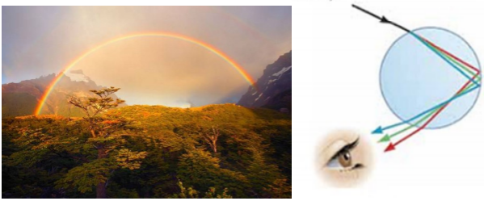
Hiện tượng thấy được các dải màu của bong bóng xà phòng cũng được giải thích tương tự.
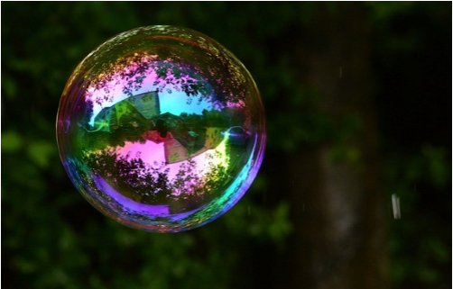

B. BÀI TẬP RÈN LUYỆN KỸ NĂNG
Câu 1: Sự phân tích ánh sáng trắng được quan sát trong thí nghiệm nào sau đây?
A. Chiếu một chùm sáng trắng vào một gương phẳng.
B. Chiếu một chùm sáng trắng qua một tấm thủy tinh mỏng.
C. Chiếu một chùm sáng trắng vào một lăng kính.
D. Chiếu một chùm sáng trắng qua một thấu kính phân kì.
Hướng dẫn giải:
Sự phân tích ánh sáng trắng được quan sát trong thí nghiệm chiếu một chùm sáng trắng vào một lăng kính
→ Đáp án C
Câu 2: Lăng kính là
A. Một khối trong suốt.
B. Một khối có màu của bảy sắc cầu vồng: Đỏ - da cam – vàng – lục – lam – chàm – tím.
C. Một khối có màu của ba màu cơ bản: Đỏ - lục – lam.
D. Một khối có màu đen.
Hướng dẫn giải:
Lăng kính là một khối trong suốt hình lăng trụ tam giác
→ Đáp án A
Câu 3: Khi chiếu ánh sáng từ nguồn ánh sáng trắng qua lăng kính, ta thu được:
A. Ánh sáng màu trắng.
B. Một dải màu xếp liền nhau: Đỏ - da cam – vàng – lục – lam – chàm – tím.
C. Một khối có màu của ba màu cơ bản: Đỏ - lục – lam.
D. Ánh sáng đỏ.
Hướng dẫn giải:
Khi chiếu ánh sáng từ nguồn ánh sáng trắng qua lăng kính, ta thu được một dải màu xếp liền nhau: Đỏ - da cam – vàng – lục – lam – chàm – tím
→ Đáp án B
Câu 4: Khi chiếu ánh sáng qua lăng kính, nếu sau lăng kính chỉ có một màu duy nhất thì chùm sáng chiếu vào lăng kính là:
A. chùm sáng trắng B. chùm sáng màu đỏ
C. chùm sáng đơn sắc D. chùm sáng màu lục
Hướng dẫn giải:
Nếu sau lăng kính chỉ có một màu duy nhất thì chùm sáng chiếu vào lăng kính là chùm sáng đơn sắc
→ Đáp án C
Câu 5: Trong trường hợp nào dưới đây ánh sáng trắng sẽ không bị phân tích?
A. Chiếu tia sáng trắng qua một lăng kính.
B. Chiếu tia sáng trắng nghiêng góc vào một gương phẳng.
C. Chiếu tia sáng trắng nghiêng góc vào mặt ghi của một đĩa CD.
D. Chiếu một chùm sáng trắng vào một bong bóng xà phòng.
Hướng dẫn giải:
Ánh sáng trắng không bị phân tích mà chỉ bị phản xạ
→ Đáp án B
Câu 6: Chiếu ánh sáng phát ra từ một đèn LED lục vào mặt ghi của một đĩa CD rồi quan sát ánh sáng phản xạ từ mặt đĩa theo đủ mọi phía. Ta sẽ thấy những ánh sáng màu gì?
A. Chỉ thấy ánh sáng màu lục. B. Thấy các ánh sáng có đủ mọi màu.
C. Không thấy có ánh sáng. D. Các câu A, B, C đều sai.
Hướng dẫn giải:
Ta chỉ thấy ánh sáng màu lục
→ Đáp án A
Câu 7: Có thể phân tích một chùm sáng trắng thành những chùm sáng màu khác nhau bằng cách cho chùm sáng trắng:
A. Qua một lăng kính hoặc qua một thấu kính hội tụ.
B. Qua một thấu kính hội tụ hoặc qua một thấu kính phân kì.
C. Phản xạ trên mặt ghi của một đĩa CD hoặc qua một lăng kính.
D. Qua một thấu kính phân kì hoặc phản xạ trên mặt ghi của một đĩa CD.
Hướng dẫn giải:
Có thể phân tích một chùm sáng trắng thành những chùm sáng màu khác nhau bằng cách cho chùm sáng trắng phản xạ trên mặt ghi của một đĩa CD hoặc qua một lăng kính
→ Đáp án C
Câu 8: Hiện tượng nào trong các hiện tượng sau không phải là hiện tượng phân tích ánh sáng?
A. Hiện tượng cầu vồng. B. Ánh sáng màu trên váng dầu.
C. Bong bóng xà phòng. D. Ánh sáng đi qua lăng kính bị lệch về phía đáy.
Hướng dẫn giải:
Hiện tượng ánh sáng đi qua lăng kính bị lệch về phía đáy là do hiện tượng khúc xạ ánh sáng
→ Đáp án D
Câu 9: Ánh sáng mặt trời là ánh sáng trắng. Kết luận nào sau đây là đúng?
A. Ánh sáng mặt trời là do các tia sáng màu trắng hợp thành.
B. Ánh sáng mặt trời là do các tia sáng màu đỏ, lục, lam tạo thành.
C. Ánh sáng mặt trời là do các tia sáng màu đỏ cánh sen, vàng, lam hợp thành.
D. Ánh sáng mặt trời là do các tia sáng màu đỏ, da cam, vàng, lục, lam, chàm, tím hợp thành.
Hướng dẫn giải:
Qua sự phân tích ánh sáng trắng qua lăng kính: Chiếu ánh sáng từ nguồn sáng trắng qua lăng kính ta thu được một dải ánh sáng màu xếp liền nhau đỏ - da cam – lục – lam – chàm – tím (tuân theo định luật khúc xạ) ⇒ Ánh sáng mặt trời là ánh sáng trắng do các tia sáng màu đỏ, da cam, vàng, lục, lam, chàm, tím hợp thành.
→ Đáp án D
Câu 10: Chùm sáng trắng là chùm sáng:
A. Có màu trắng. B. Có chứa nhiều chùm sáng màu khác nhau.
C. Không có màu. D. Có màu đỏ.
Hướng dẫn giải:
Chùm sáng trắng là chùm sáng có chứa nhiều chùm sáng màu khác nhau.
→ Đáp án B

CHỦ ĐỀ 15. SỰ TRỘN CÁC ÁNH SÁNG MÀU

Tài liệu được chia sẻ bởi Website VnTeach.Com

https://www.vnteach.com

A. TÓM TẮT LÝ THUYẾT VÀ PHƯƠNG PHÁP GIẢI
1. Thế nào là trộn các ánh sáng màu với nhau?
- Có thể trộn hai hay nhiều ánh sáng màu với nhau bằng cách chiếu đồng thời các chùm ánh sáng đó vào cùng một chỗ trên một màn ảnh màu trắng. Màu của màn ảnh ở chỗ đó là màu mà ta thu được khi trộn các ánh sáng màu nói trên với nhau.
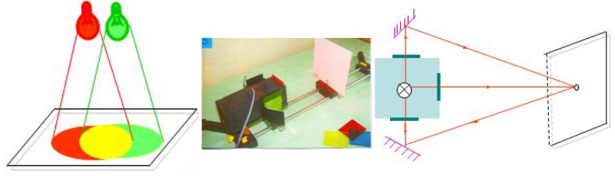
- Có thể trộn hai hay nhiều chùm sáng màu với nhau, chiếu đồng thời các chùm sáng đó trực tiếp vào mắt (các chùm sáng này phải rất yếu). Khi đó trên màng lưới của mắt sẽ có màu mà ta thu được.
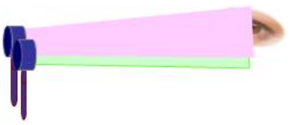
2. Trộn hai ánh sáng màu với nhau
Khi trộn hai ánh sáng màu với nhau ta được ánh sáng màu khác. Khi hoàn toàn không có ánh sáng thì ta thấy tối, tức là thấy màu đen.
Ví dụ:
- Khi trộn ánh sáng màu đỏ với ánh sáng màu lục thì được ánh sáng màu vàng.
- Khi trộn ánh sáng màu đỏ với ánh sáng màu lam thì được ánh sáng màu tím.
- Khi trộn ánh sáng màu lục với ánh sáng màu lam thì được ánh sáng màu xanh da trời.
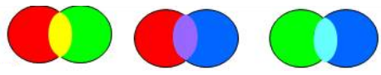
3. Trộn ba ánh sáng màu với nhau để được ánh sáng trắng
Muốn có chùm ánh sáng trắng thì ta chiếu đồng thời nhiều chùm ánh sáng từ màu đỏ, cam, vàng, lục, lam, chàm, tím vào cùng một chỗ ở trên màn trắng.

Đặc biệt có thể trộn các ánh sáng đỏ, lục, lam với nhau để được ánh sáng trắng. Nếu trộn ba màu này với độ mạnh yếu khác nhau ta sẽ thu được đủ mọi màu trong tự nhiên.
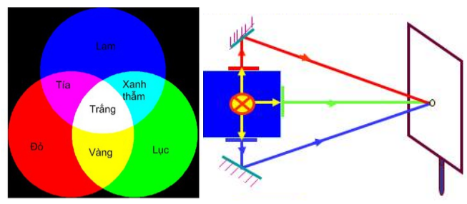

B. BÀI TẬP RÈN LUYỆN KỸ NĂNG
Câu 1: Hiện tượng nào sau đây không phải là sự trộn các ánh sáng màu?
A. Chiếu ánh sáng tím với ánh sáng vàng vào cùng một chỗ trên tấm màn màu trắng. Ta thu được ánh sáng có màu khác.
B. Chiếu ánh sáng đỏ, lục, lam với độ mạnh yếu thích hợp lên tấm màn màu trắng. Ta thu được ánh sáng màu trắng.
C. Chiếu ánh sáng trắng lên mặt ghi của đĩa CD cho tia phản xạ lên tấm màn màu trắng. Ta thu được ánh sáng có nhiều màu khác nhau.
D. Chiếu ánh sáng đỏ, lục, lam với độ mạnh yếu khác nhau lần lượt lên tấm màn màu trắng. Ta lần lượt thu được ánh sáng có nhiều màu khác nhau.
Hướng dẫn giải:
Chiếu ánh sáng trắng lên mặt ghi của đĩa CD cho tia phản xạ lên tấm màn màu trắng. Ta thu được ánh sáng có nhiều màu khác nhau là sự phân tích ánh sáng trắng
→ Đáp án C
Câu 2: Khi trộn các ánh sáng có màu dưới đây. Trường hợp nào không tạo ra được ánh sáng trắng?
A. Trộn ánh sáng đỏ, lục, lam với độ sáng thích hợp.
B. Trộn ánh sáng vàng, đỏ tươi, vàng, lục, lam với độ sáng thích hợp.
C. Trộn ánh sáng vàng và lam với độ sáng thích hợp.
D. Trộn ánh sáng đỏ, da cam, vàng, lục, lam, chàm, tím với độ sáng thích hợp.
Hướng dẫn giải:
Trộn ánh sáng vàng và lam với độ sáng thích hợp không tạo ra ánh sáng trắng
→ Đáp án C
Câu 3: Cách làm nào dưới đây tạo ra sự trộn các ánh sáng màu?
A. Chiếu một chùm ánh sáng đỏ vào một tấm bìa màu vàng.
B. Chiếu một chùm sáng đỏ qua một kính lọc màu vàng.
C. Chiếu một chùm ánh sáng trắng qua một kính lọc màu đỏ, rồi sau đó qua kính lọc màu vàng.
D. Chiếu một chùm sáng đỏ và một chùm sáng vàng vào một tờ giấy trắng.
Hướng dẫn giải:
Chiếu một chùm sáng đỏ và một chùm sáng vàng vào một tờ giấy trắng tạo ra sự trộn các ánh sáng màu
→ Đáp án D
Câu 4: Trộn ánh sáng đỏ với ánh sáng vàng sẽ được ánh sáng màu nào dưới đây?
A. đỏ B. vàng C. da cam D. lục
Hướng dẫn giải:
Trộn ánh sáng đỏ với ánh sáng vàng sẽ được ánh sáng màu da cam
→ Đáp án C
Câu 5: Khi chiếu hai ánh sáng đỏ và lục lên một tờ giấy trắng ta thấy trên tờ giấy có ánh sáng màu vàng. Nếu chiếu thêm vào tờ giấy ánh sáng màu lam thích hợp ta sẽ thấy trên tờ giấy có ánh sáng màu
A. đỏ B. lục C. trắng D. lam
Hướng dẫn giải:
Nếu chiếu thêm vào tờ giấy ánh sáng màu lam thích hợp ta sẽ thấy trên tờ giấy có ánh sáng màu trắng
→ Đáp án C
Câu 6: Làm một vòng tròn nhỏ bằng bìa cứng, trên dán giấy trắng ở giữa có trục quay, chia vòng tròn thành ba phần bằng nhau và tô màu lần lượt là: đỏ, lục và lam. Cho vòng tròn quay thật nhanh nhìn mặt giấy ta nhận thấy có màu
A. kẻ sọc đỏ và lục B. kẻ sọc đỏ và lam C. kẻ sọc lục và lam D. trắng
Hướng dẫn giải:
Cho vòng tròn quay thật nhanh nhìn mặt giấy ta nhận thấy có màu trắng
→ Đáp án D
Câu 7: Chiếu ánh sáng đỏ với ánh sáng xanh lục ta tu được vệt sáng màu:
A. đỏ B. vàng C. lục D. lam
Hướng dẫn giải:
Chiếu ánh sáng đỏ với ánh sáng xanh lục ta tu được vệt sáng màu vàng
→ Đáp án B
Câu 8: Tại một điểm trên màn hình tivi màu có ba hạt, phát ra ba thứ ánh sáng khác nhau: đỏ, lục và lam. Nếu ba hạt này được kích thích phát sáng mạnh, yếu khác nhau thì sẽ tạo ra được những màu khác nhau tại điểm đó. Nếu ba màu này được kích thích sáng mạnh thì tại điểm đó sẽ có ánh sáng màu gì?
A. màu vàng B. màu xanh da trời C. màu hồng D. màu trắng
Hướng dẫn giải:
Nếu ba màu này được kích thích sáng mạnh thì tại điểm đó sẽ có ánh sáng màu trắng
→ Đáp án D
Câu 9: Chọn phương án sai
A. Khi trộn hai ánh sáng màu với nhau ta được ánh sáng màu khác.
B. Khi hoàn toàn không có ánh sáng thì ta thấy ánh sáng trắng.
C. Có thể trộn hai hoặc nhiều ánh sáng màu khác nhau để được màu khác hẳn.
D. Khi trộn các ánh sáng xanh lục với ánh sáng xanh lam ta được màu xanh thẫm.
Hướng dẫn giải:
Khi hoàn toàn không có ánh sáng thì ta thấy ánh sáng trắng là sai
→ Đáp án B
Câu 10: Chọn phương án đúng
A. Chỉ có thể trộn hai ánh sáng màu khác nhau để được màu khác hẳn.
B. Ba màu đỏ, vàng, lục là ba màu cơ bản của ánh sáng.
C. Khi trộn các ánh sáng xanh lục với ánh sáng xanh lam ta được màu xanh thẫm.
D. Khi trộn các ánh sáng màu có màu từ đỏ đến tím lại với nhau ta thấy màu đen.
Hướng dẫn giải:
Khi trộn các ánh sáng xanh lục với ánh sáng xanh lam ta được màu xanh thẫm
→ Đáp án C

CHỦ ĐỀ 16. MÀU SẮC CÁC VẬT DƯỚI ÁNH SÁNG TRẮNG VÀ DƯỚI ÁNH SÁNG MÀU

A. TÓM TẮT LÝ THUYẾT VÀ PHƯƠNG PHÁP GIẢI
I. TÓM TẮT LÍ THUYẾT
1. Vật màu trắng, vật màu đỏ, vật màu xanh và vật màu đen dưới ánh sáng trắng
Dưới ánh sáng trắng, vật có màu nào thì có ánh sáng màu đó truyền vào mắt ta (trừ vật màu đen). Ta gọi đó là màu của vật.
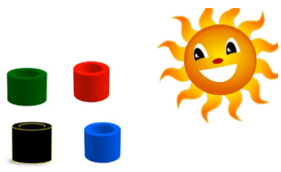
2. Khả năng tán xạ ánh sáng màu của các vật
Các vật màu thông thường là các vật không tự phát ra ánh sáng, chúng chỉ có khả năng tán xạ (hắt lại theo mọi phương) ánh sáng chiếu đến chúng.
- Vật màu trắng có khả năng tán xạ tất cả các ánh sáng màu.
- Vật có màu nào thì tán xạ tốt ánh sáng màu đó, nhưng tán xạ kém ánh sáng các màu khác.
- Vật màu đen không có khả năng tán xạ bất kì ánh sáng màu nào.
Ví dụ:
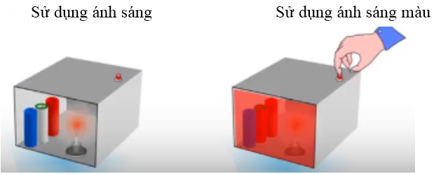
- Khi chiếu 3 vật màu xanh lục, màu trắng, màu đỏ bằng ánh sáng trắng trên nền trắng thì ta thấy 3 vật đó vẫn có màu xanh lục, màu trắng, màu đỏ.
- Khi chiếu 3 vật màu xanh lục, màu trắng, màu đỏ bằng ánh sáng đỏ thì ta thấy:
+ Vật có màu xanh lục gần như là vật có màu đen ⇒ màu xanh lục tán xạ kém ánh sáng đỏ.
+ Vật có màu trắng như là vật có màu đỏ ⇒ màu xanh lục tán xạ tốt ánh sáng đỏ.
+ Vật màu đỏ vẫn có màu đỏ ⇒ màu đỏ tán xạ tốt ánh sáng đỏ.

B. BÀI TẬP RÈN LUYỆN KỸ NĂNG
Câu 1: Khi thấy vật màu trắng thì ánh sáng đi vào mắt ta có màu:
A. đỏ B. xanh C. vàng D. trắng
Hướng dẫn giải:
Khi thấy vật màu trắng thì ánh sáng đi vào mắt ta có màu trắng
→ Đáp án D
Câu 2: Chọn phát biểu đúng
A. Khi nhìn thấy vật có màu nào (trừ vật đen) thì có ánh sáng màu đó đi vào mắt ta.
B. Tấm lọc màu nào thì hấp thụ tốt ánh sáng màu đó.
C. Chiếu ánh sáng trắng qua tấm lọc màu vàng ta thu được ánh sáng trắng.
D. Các đèn LED phát ra ánh sáng trắng.
Hướng dẫn giải:
Dưới ánh sáng trắng, vật có màu nào (trừ vật đen) thì có ánh sáng màu đó truyền vào mắt ta
→ Đáp án A
Câu 3: Khi nhìn thấy vật màu đen thì
A. ánh sáng đi đến mắt ta là ánh sáng trắng. B. ánh sáng đi đến mắt ta là ánh sáng xanh.
C. ánh sáng đi đến mắt ta là ánh sáng đỏ. D. không có ánh sáng từ vật truyền tới mắt.
Hướng dẫn giải:
Khi nhìn thấy vật màu đen thì không có ánh sáng từ vật truyền tới mắt.
→ Đáp án D
Câu 4: Chọn câu đúng
A. Tờ bìa đỏ để dưới ánh sáng nào cũng có màu đỏ. B. Tờ giấy trắng để dưới ánh sáng đỏ vẫn thấy trắng.
C. Mái tóc đen ở đâu cũng thấy là mái tóc đen.
D. Hộp bút màu xanh để trong phòng tối vẫn thấy màu xanh
Hướng dẫn giải:
- Vật có màu nào thì tán xạ mạnh ánh sáng có màu đó nhưng tán xạ kém ánh sáng có màu khác.
- Vật màu trắng có khả năng tán xạ tất cả các ánh sáng màu.
- Vật màu đen không có khả năng tán xạ bất kì ánh sáng màu nào
→ Đáp án C
Câu 5: Chọn phương án đúng
A. Vật có màu trắng chỉ có khả năng tán xạ ánh sáng.
B. Vật có màu nào thì tán xạ yếu ánh sáng màu đó.
C. Vật có màu nào thì tán xạ mạnh ánh sáng các màu khác.
D. Vật màu đen không có khả năng tán xạ bất kì ánh sáng nào.
Hướng dẫn giải:
Vật màu đen không có khả năng tán xạ bất kì ánh sáng nào
→ Đáp án D
Câu 6: Dưới ánh sáng đỏ ta thấy một người mặc áo đỏ. Dưới ánh sáng trắng thì chiếc áo đỏ đó chắc chắn không phải là chiếc áo màu:
A. trắng B. đỏ C. hồng D. tím
Hướng dẫn giải:
Dưới ánh sáng trắng thì chiếc áo đỏ đó chắc chắn không phải là chiếc áo màu tím
→ Đáp án D
Câu 7: Ca dao có câu:
Hỡi cô tát nước bên đàng
Sao cô múc ánh trăng vàng đổ đi
Tại sao trong nước lại có ánh trăng vàng?
A. mặt nước có tác dụng như một thấu kính, vì vậy ánh sáng từ Mặt Trăng truyền tới phản xạ trên mặt nước tạo thành ảnh của Mặt Trăng dưới nước.
B. Mặt nước có tác dụng như một lăng kính, vì vậy ánh sáng từ Mặt Trăng truyền tới phản xạ trên mặt nước tạo thành ảnh của Mặt Trăng dưới nước.
C. Mặt nước có tác dụng như một gương phẳng, vì vậy ánh sáng từ Mặt Trăng truyền tới phản xạ trên mặt nước tạo thành ảnh của Mặt Trăng dưới nước.
D. Mặt nước có tác dụng như một gương phẳng, vì vậy ánh sáng từ Mặt Trăng truyền tới phản xạ trên mặt nước tạo thành ảnh của Mặt Trăng dưới nước.
Hướng dẫn giải:
Mặt nước có tác dụng như một gương phẳng, vì vậy ánh sáng từ Mặt Trăng truyền tới phản xạ trên mặt nước tạo thành ảnh của Mặt Trăng dưới nước
→ Đáp án C
Câu 8: Dưới ánh sáng đỏ và ánh sáng lục, ta thấy có một dòng chữ màu đen. Vậy dưới ánh sáng trắng, dòng chữ ấy có màu:
A. đỏ B. vàng C. lục D. xanh thẫm, tím hoặc đen
Hướng dẫn giải:
Dưới ánh sáng trắng, dòng chữ ấy có màu xanh thẫm, tím hoặc đen
→ Đáp án D
Câu 9: Dưới ánh sáng trắng, trên một bức tranh vẽ một chiếc ô tô ta thấy lốp xe màu đen, người lái mặc áo trắng, đội mũ xám, đầu ô tô có cắm một lá cờ đỏ. Dưới ánh sáng đỏ, các vật đó sẽ có màu gì?
Phương án | Màu chiếc lốp | Màu áo | Màu mũ | Màu cờ
A | Đỏ | Đỏ | Đỏ | Đỏ
B | Đen | Đỏ | Đen | Đỏ
C | Đen | Trắng | Xám | Đỏ
D | Đen | Đen | Đen | Đen
A. Phương án A. B. Phương án B. C. Phương án C. D. Phương án D.
Hướng dẫn giải:
Dưới ánh sáng đỏ chiếc lốp có màu đen, áo có màu đỏ, mũ có màu đen, cờ có màu đỏ
→ Đáp án B
Câu 10: Thắp sáng một đèn LED lục bên cạnh một đèn quả nhót đỏ đang sáng, ta sẽ thấy gì?
A. Nhìn vào hai đèn ta thấy có màu đỏ. B. Nhìn vào hai đèn ta thấy có màu lục.
C. Nhìn vào hai đèn ta thấy có màu vàng.
D. Ánh sáng đèn LED vẫn có màu lục, ánh sáng đèn quả nhót vẫn có màu đỏ.
Hướng dẫn giải:
Nhìn vào hai đèn ta thấy có màu vàng
→ Đáp án C

CHỦ ĐỀ 17. CÁC TÁC DỤNG CỦA ÁNH SÁNG

A. TÓM TẮT LÝ THUYẾT VÀ PHƯƠNG PHÁP GIẢI
1. Tác dụng nhiệt của ánh sáng
- Ánh sáng chiếu vào các vật sẽ làm chúng nóng lên. Khi đó năng lượng ánh sáng đã bị biến thành nhiệt năng. Đó là tác dụng nhiệt của ánh sáng.
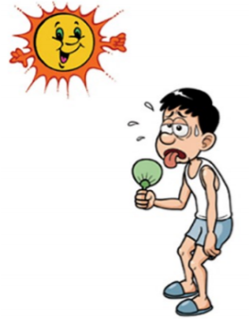
Ở ngoài trời nắng, người cảm thấy nóng bức
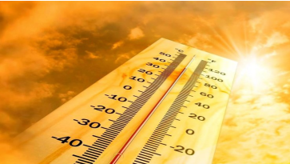
Ở ngoài trời nắng, số chỉ của nhiệt kế tăng
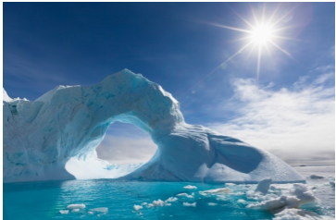
Vào mùa hè, băng tan chảy
- Trong tác dụng nhiệt của ánh sáng, các vật có màu tối hấp thụ năng lượng ánh sáng mạnh hơn các vật có màu sáng.
- Ứng dụng: Làm muối, phơi quần áo, phơi lúa...

2. Tác dụng sinh học của ánh sáng
Ánh sáng có thể gây ra một số biến đổi nhất định ở các sinh vật. Đó là tác dụng sinh học của ánh sáng. Trong tác dụng này năng lượng ánh sáng đã biến thành một số dạng năng lượng cần thiết cho cơ thể sinh vật.
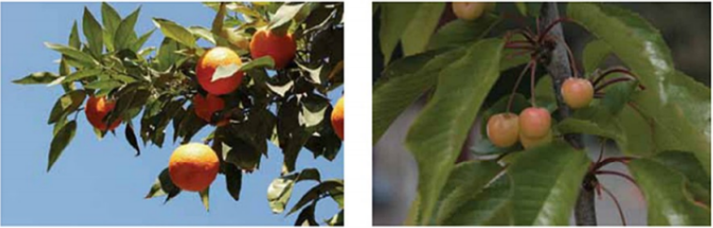
Nơi đủ ánh sáng thì cây phát triển tốt, nơi thiếu ánh sáng cây phát triển kém

Trẻ nhỏ có thời gian ở ngoài trời nhiều hơn, có sức khỏe và đề kháng tốt hơn
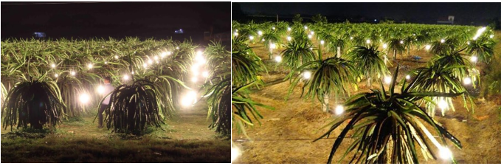
Thắp đèn vào ban đêm để kích thích cây ra trái nghịch mùa
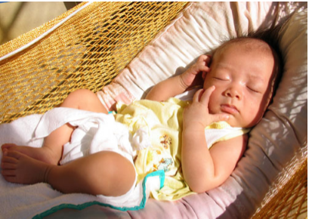
Ánh nắng thích hợp giúp phát triển xương
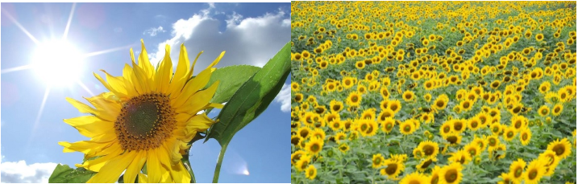
Hoa hướng dương thường ngả về phía Mặt Trời
3. Tác dụng quang điện của ánh sáng
Một số thiết bị có thể phát điện khi có ánh sáng chiếu vào nó (gọi là pin quang điện). Tác dụng của ánh sáng lên pin quang điện gọi là tác dụng quang điện.
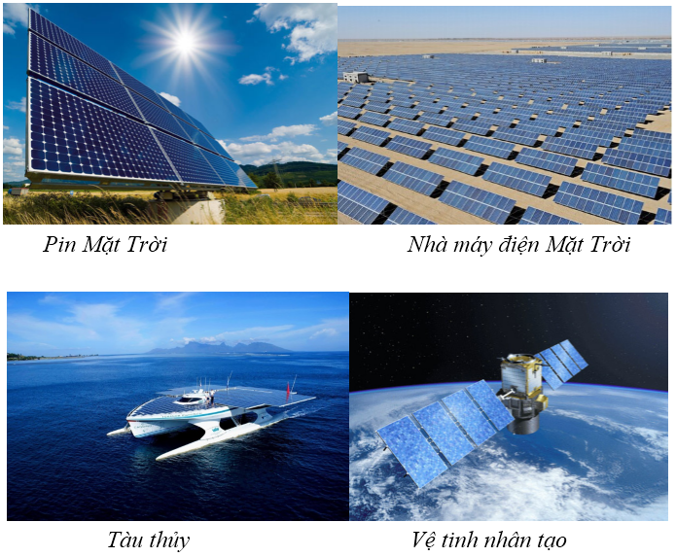

B. BÀI TẬP RÈN LUYỆN KỸ NĂNG
Câu 1: Tác dụng nào sau đây không phải do ánh sáng gây ra?
A. Tác dụng nhiệt B. Tác dụng quang điện C. Tác dụng từ D. Tác dụng sinh học
Hướng dẫn giải:
Ánh sáng có tác dụng nhiệt, quang điện và sinh học
→ Đáp án C
Câu 2: Ánh sáng có tác dụng nhiệt khi năng lượng ánh sáng biến thành
A. điện năng B. nhiệt năng C. cơ năng D. hóa năng
Hướng dẫn giải:
Ánh sáng có tác dụng nhiệt khi năng lượng ánh sáng biến thành nhiệt năng
→ Đáp án B
Câu 3: Về mùa hè, ban ngày khi ra đường phố ta không nên mặc quần áo màu tối vì quần áo màu tối
A. hấp thụ ít ánh sáng nên cảm thấy nóng. B. hấp thụ nhiều ánh sáng nên cảm thấy nóng.
C. tán xạ ánh sáng nhiều nên cảm thấy nóng. D. tán xạ ánh sáng ít nên cảm thấy mát.
Hướng dẫn giải:
Về mùa hè, ban ngày khi ra đường phố ta không nên mặc quần áo màu tối vì quần áo màu tối hấp thụ nhiều ánh sáng nên cảm thấy nóng
→ Đáp án B
Câu 4: Chọn phương án sai. Các việc chứng tỏ tác dụng nhiệt của ánh sáng là:
A. Phơi quần áo B. Làm muối C. Sưởi ấm về mùa đông D. Quang hợp của cây
Hướng dẫn giải:
Quang hợp của cây sử dụng tác dụng sinh học của ánh sáng
→ Đáp án D
Câu 5: Công việc nào dưới đây ta đã sử dụng tác dụng nhiệt của ánh sáng?
A. Đưa một chậu cây cảnh ra ngoài sân phơi. B. Kê bàn học cạnh của sổ cho sáng.
C. Phơi thóc ngoài sân khi trời nắng to.
D. Cho ánh sáng chiếu vào bộ pin mặt trời của máy tính để nó hoạt động.
Hướng dẫn giải:
Phơi thóc ngoài sân khi trời nắng to sử dụng tác dụng nhiệt của ánh sáng
→ Đáp án C
Câu 6: Hiện tượng nào sau đây biểu hiện tác dụng sinh học của ánh sáng?
A. Ánh sáng mặt trời chiếu vào cơ thể sẽ làm cho cơ thể nóng lên.
B. Ánh sáng chiếu vào một hỗn hợp khí clo và khí hiđro đựng trong một ống nghiệm có thể gây ra sự nổ.
C. Ánh sáng chiếu vào một pin quang điện sẽ làm cho nó phát điện.
D. Ánh sáng mặt trời lúc sáng sớm chiếu vào cơ thể trẻ em sẽ chống được bệnh còi xương.
Hướng dẫn giải:
Ánh sáng mặt trời lúc sáng sớm chiếu vào cơ thể trẻ em sẽ chống được bệnh còi xương biểu hiện tác dụng sinh học của ánh sáng
→ Đáp án D
Câu 7: Ánh sáng mặt trời chiếu vào cây cối có thể gây ra những tác dụng gì?
A. Nhiệt và sinh học B. Nhiệt và quang điện
C. Sinh học và quang điện D. Chỉ gây ra tác dụng nhiệt
Hướng dẫn giải:
Ánh sáng mặt trời chiếu vào cây cối có thể gây ra tác dụng nhiệt và sinh học
→ Đáp án A
Câu 8: Trong việc sưởi nắng của người già và việc tắm nắng của trẻ em, người ta đã sử dụng những tác dụng gì của ánh nắng mặt trời?
A. Đối với cả người già và trẻ em đều sử dụng tác dụng nhiệt.
B. Đối với cả người già và trẻ em đều sử dụng tác dụng sinh học.
C. Đối với người già thì sử dụng tác dụng nhiệt, còn đối với trẻ em thì sử dụng tác dụng sinh học.
D. Đối với người già thì sử dụng tác dụng sinh học, còn đối với trẻ em thì sử dụng tác dụng nhiệt.
Hướng dẫn giải:
Đối với cả người già và trẻ em đều sử dụng tác dụng sinh học
→ Đáp án B
Câu 9: Trong pin năng lượng ánh sáng đã biến thành
A. Nhiệt năng B. Quang năng C. Năng lượng điện D. Cơ năng
Hướng dẫn giải:
Trong pin năng lượng ánh sáng đã biến thành năng lượng điện
→ Đáp án C
Câu 10: Ánh sáng chiếu vào bộ pin Mặt Trời lắp trên một máy tính bỏ túi sẽ gây ra những tác dụng gì?
A. Chỉ gây tác dụng nhiệt. B. Chỉ gây tác dụng quang điện.
C. Gây ra đồng thời tác dụng nhiệt và tác dụng quang điện.
D. Không gây ra tác dụng nào cả.
Hướng dẫn giải:
Ánh sáng chiếu vào bộ pin Mặt Trời lắp trên một máy tính bỏ túi sẽ gây ra đồng thời tác dụng nhiệt và tác dụng quang điện
→ Đáp án C

CHỦ ĐỀ 18. THỰC HÀNH: NHẬN BIẾT ÁNH SÁNG ĐƠN SẮC VÀ ÁNH SÁNG KHÔNG ĐƠN SẮC BẰNG ĐĨA CD

A. TÓM TẮT LÝ THUYẾT VÀ PHƯƠNG PHÁP GIẢI

B. BÀI TẬP RÈN LUYỆN KỸ NĂNG

CHỦ ĐỀ 19. TỔNG KẾT CHUYÊN ĐỀ QUANG HỌC

A. TÓM TẮT LÝ THUYẾT VÀ PHƯƠNG PHÁP GIẢI
1. Hiện tượng khúc xạ ánh sáng. Thấu kính hội tụ - Ảnh của một vật tạo bởi thấu kính hội tụ
a) Hiện tượng khúc xạ ánh sáng
Hiện tượng tia sáng truyền từ môi trường trong suốt này sang môi trường trong suốt khác bị gãy khúc tại mặt phân cách giữa hai môi trường được gọi là hiện tượng khúc xạ ánh sáng.
Tia sáng truyền từ môi trường không khí sang môi trường nước bị gãy khúc
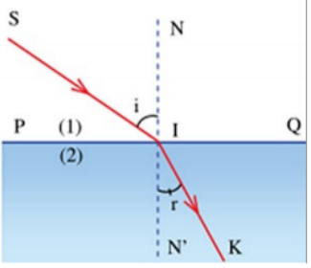
Trên hình vẽ, quy ước gọi:
- SI là tia tới.
- IK là tia khúc xạ.
- I là điểm tới.
- NN’ vuông góc với mặt phân cách là pháp tuyến tại điểm tới.
- Góc SIN là góc tới, kí hiệu là i.
- Góc KIN' là góc khúc xạ, kí hiệu là r.
- Mặt phẳng chứa tia tới SI và pháp tuyến NN’ là mặt phẳng tới.
b) Sự khúc xạ của tia sáng khi truyền từ nước sang không khí
- Khi tia sáng truyền từ không khí sang nước, góc khúc xạ nhỏ hơn góc tới.
- Khi tia sáng truyền từ nước sang không khí thì góc khúc xạ lớn hơn góc tới.
c) Sự thay đổi góc khúc xạ theo góc tới
Khi tia sáng đi từ không khí sang các môi trường trong suốt rắn, lỏng khác nhau thì góc khúc xạ nhỏ hơn góc tới và ngược lại.
d) Đặc điểm của thấu kính hội tụ
Thấu kính hội tụ được làm bằng vật liệu trong suốt, được giới hạn bởi hai mặt cầu (một trong hai mặt có thể là mặt phẳng). Phần rìa ngoài mỏng hơn phần chính giữa.
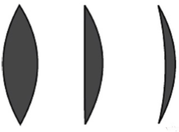
Mỗi thấu kính đều có trục chính, quang tâm, tiêu điểm, tiêu cự.
Trên hình vẽ ta quy ước gọi:
(Δ) là trục chính
O là quang tâm
F và F’ lần lượt là tiêu điểm vật và tiêu điểm ảnh
Khoảng cách OF = OF’ = f gọi là tiêu cự của thấu kính.
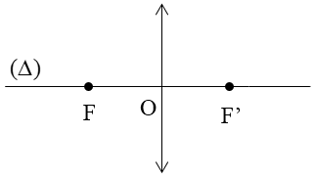
e) Đường truyền của một số tia sáng qua thấu kính hội tụ
- Một chùm tia tới song song với trục chính của thấu kính hội tụ cho chùm tia ló hội tụ tại tiêu điểm của thấu kính.
- Đường truyền của một số tia sáng đặc biệt:
+ Tia tới qua quang tâm cho tia ló tiếp tục truyền thẳng.
+ Tia tới song song với trục chính cho tia ló đi qua tiêu điểm ảnh F’.
+ Tia tới qua tiêu điểm vật F cho tia ló song song với trục chính.
f) Đặc điểm ảnh của một vật tạo bởi thấu kính hội tụ
- Vật đặt ngoài khoảng tiêu cự cho ảnh thật ngược chiều với vật. Khi vật đặt rất xa thấu kính thì ảnh thật có vị trí cách thấu kính một khoảng bằng tiêu cự.
- Vật đặt trong khoảng tiêu cự cho ảnh ảo lớn hơn vật và cùng chiều với vật.
g) Ảnh của vật qua thấu kính hội tụ
* Cách dựng ảnh của điểm sáng S tạo bởi thấu kính hội tụ
- Từ S ta dựng hai tia (trong ba tia đặc biệt) đến thấu kính, sau đó vẽ hai tia ló ra khỏi thấu kính.
- Nếu hai tia ló cắt nhau thực sự thì giao điểm cắt nhau đó chính là ảnh thật S’ của S, nếu hai tia ló không cắt nhau thực sự mà có đường kéo dài của chúng cắt nhau, thì giao điểm cắt nhau đó chính là ảnh ảo S’ của S qua thấu kính.
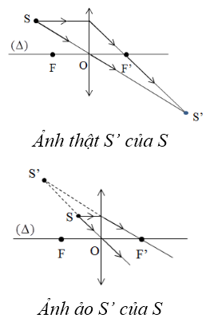
* Dựng ảnh của vật sáng AB tạo bởi thấu kính hội tụ
Muốn dựng ảnh A’B’ của AB qua thấu kính (AB vuông góc với thấu kính, A nằm trên trục chính), chỉ cần dựng ảnh B’ của B bằng hai trong ba tia sáng đặc biệt, sau đó từ B’ hạ vuông góc xuống trục chính ta có ảnh A’ của A.
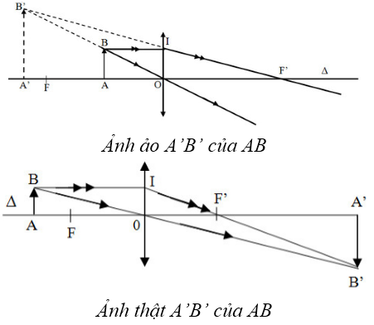
Ghi nhớ:
- Công thức của thấu kính
- Công thức xác định độ cao của vật hoặc ảnh:
2. Thấu kính phân kì - Ảnh của một vật tạo bởi thấu kính phân kì
a) Đặc điểm của thấu kính phân kì
- Thấu kính phân kì được làm bằng vật liệu trong suốt, được giới hạn bởi hai mặt cầu (một trong hai mặt có thể là mặt phẳng). Phần rìa ngoài dày hơn phần chính giữa.
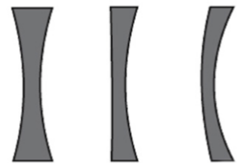
- Mỗi thấu kính đều có trục chính, quang tâm, tiêu điểm, tiêu cự.
Trên hình vẽ ta quy ước gọi:
(Δ) là trục chính
O là quang tâm
F và F’ lần lượt là tiêu điểm vật và tiêu điểm ảnh.
Khoảng cách OF = OF’ = f gọi là tiêu cự của thấu kính.
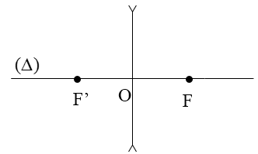
b) Đường truyền của một số tia sáng qua thấu kính phân kì
- Một chùm tia tới song song với trục chính của thấu kính phân kì cho chùm tia ló có đường kéo dài cắt nhau tại tiêu điểm của thấu kính.
- Đường truyền của một số tia sáng đặc biệt:
+ Tia tới qua quang tâm cho tia ló tiếp tục truyền thẳng.
+ Tia tới song song với trục chính cho tia ló có đường kéo dài đi qua tiêu điểm ảnh F’.
+ Tia tới hướng tới tiêu điểm vật F cho tia ló song song với trục chính.
c) Đặc điểm ảnh của một vật tạo bởi thấu kính phân kì
- Vật sáng đặt ở mọi vị trí trước thấu kính phân kì luôn cho ảnh ảo, cùng chiều, nhỏ hơn vật và luôn nằm trong khoảng tiêu cự của thấu kính.
- Vật đặt rất xa thấu kính, ảnh ảo của vật có vị trí cách thấu kính một khoảng bằng tiêu cự.
d) Ảnh của vật qua thấu kính phân kì
* Cách dựng ảnh của điểm sáng S tạo bởi thấu kính phân kì
Từ S ta dựng hai tia (trong ba tia đặc biệt) đến thấu kính, sau đó vẽ hai tia ló ra khỏi thấu kính. Hai tia ló không cắt nhau thực sự mà có đường kéo dài của chúng cắt nhau, giao điểm cắt nhau đó chính là ảnh ảo S’ của S.
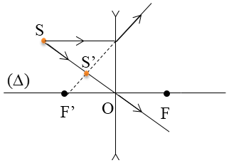
* Cách dựng ảnh của vật sáng AB tạo bởi thấu kính phân kì
Muốn dựng ảnh A’B’ của AB qua thấu kính (AB vuông góc với thấu kính, A nằm trên trục chính), chỉ cần dựng ảnh B’ của B bằng hai trong ba tia sáng đặc biệt, sau đó từ B’ hạ vuông góc xuống trục chính.
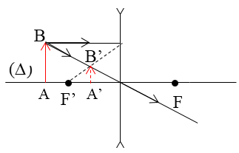
3. Máy ảnh và mắt – Mắt cận và mắt lão
a) Cấu tạo của máy ảnh
Máy ảnh là một dụng cụ dùng để thu ảnh một vật mà ta muốn chụp trên một phim.
Hai bộ phận chính của máy ảnh là vật kính và buồng tối. Vật kính là một thấu kính hội tụ, trong buồng tối có lắp phim (đóng vai trò là màn) để thu ảnh của vật trên đó.
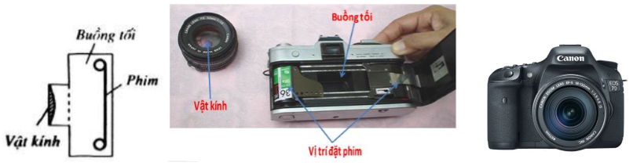
b) Ảnh của một vật trên phim
Ảnh của vật trên phim luôn là ảnh thật, ngược chiều và nhỏ hơn vật.
c) Cấu tạo của mắt về mặt quang học
Hai bộ phận quan trọng nhất của mắt là thể thủy tinh và màng lưới (còn gọi là võng mạc).
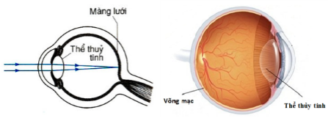
+ Thể thủy tinh là một thấu kính hội tụ bằng một chất trong suốt và mềm, nó dễ dàng phồng lên hay dẹt xuống khi cơ vòng đỡ nó bóp lại hay giãn ra làm cho tiêu cự của nó thay đổi.
+ Màng lưới là một màng ở đáy mắt, tại đó ảnh của vật mà ta nhìn thấy sẽ hiện lên rõ nét.
d) Sự điều tiết của mắt
Khi nhìn rõ một vật thì ảnh của vật đó sẽ hiện rõ nét trên màng lưới. Cơ vòng đỡ thể thủy tinh đã phải co giãn một chút khiến thể thủy tinh phồng lên hoặc dẹt lại và làm thay đổi tiêu cự của thể thủy tinh, quá trình này được gọi là sự điều tiết của mắt. Sự điều tiết xảy ra hoàn toàn tự nhiên.
e) Điểm cực cận và điểm cực viễn
- Điểm xa mắt nhất mà khi có vật ở đó, mắt không điều tiết có thể nhìn rõ vật gọi là điểm cực viễn (kí hiệu là C_{v}).
- Điểm gần mắt nhất mà khi có vật ở đó, mắt còn có thể nhìn rõ vật (khi điều tiết tối đa) gọi là điểm cực cận (kí hiệu là C_{c}).
- Mắt chỉ có thể nhìn rõ các vật trong khoảng từ điểm cực cận đến điểm cực viễn của mắt.
Khoảng cách từ điểm cực cận đến điểm cực viễn gọi là giới hạn nhìn rõ của mắt.
Chú ý: Ảnh của vật trên màng lưới thì ngược chiều với vật nhưng ta vẫn không thấy vật bị lộn ngược. Đó là do hoạt động của hệ thần kinh thị giác.
f) Mắt cận
- Mắt cận thị là mắt có thể nhìn rõ những vật ở gần, nhưng không nhìn rõ được những vật ở xa.
- Để khắc phục tật cận thị, người cận thị phải đeo kính để có thể nhìn rõ những vật ở xa. Kính cận thị là thấu kính phân kì. Kính cận thị thích hợp có tiêu điểm F trùng với điểm cực viễn (Cv) của mắt.
g) Mắt lão
- Mắt lão là mắt có thể nhìn rõ những vật ở xa, nhưng không nhìn rõ được những vật ở gần.
- Để khắc phục được tật mắt lão, cần đeo kính lão (làm bằng thấu kính hội tụ) để nhìn rõ những vật ở gần.
4. Kính lúp
a) Kính lúp là gì?
- Kính lúp là một thấu kính hội tụ có tiêu cự ngắn. Người ta dùng kính lúp để quan sát các vật nhỏ.
- Mỗi kính lúp có độ bội giác (kí hiệu G) được ghi trên vành kính bằng các con số như 2x, 3x, 5x...
Độ bội giác của kính lúp cho biết khi dùng kính ta có thể thấy được một ảnh lớn lên gấp bao nhiêu lần (tính theo góc) so với khi quan sát trực tiếp vật mà không dùng kính.
- Giữa độ bội giác G và tiêu cự f (đo bằng cm) có hệ thức: G = 25/f
b) Cách quan sát một vật nhỏ qua kính lúp
Khi quan sát một vật nhỏ qua kính lúp, ta phải đặt vật trong khoảng tiêu cự của kính sao cho thu được một ảnh ảo lớn hơn vật. Mắt nhìn thấy ảnh ảo đó.
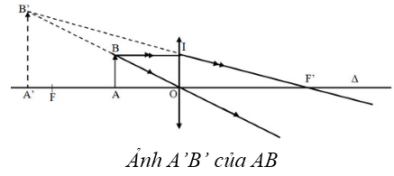
5. Ánh sáng trắng và ánh sáng màu. Màu sắc các vật. Các tác dụng của ánh sáng
a) Các nguồn phát ánh sáng trắng
- Mặt Trời là nguồn phát ánh sáng trắng rất mạnh (lúc ban ngày).
- Các đèn dây tóc nóng sáng như bóng đèn pha xe ô tô, xe máy, bóng đèn pin...
b) Các nguồn phát ánh sáng màu
- Các đèn LED phát ra ánh sáng màu (màu đỏ, màu vàng, màu lục...).
- Bút laze thường dùng phát ra ánh sáng màu.
- Các đèn ống phát ra ánh sáng màu đỏ, màu tím... thường dùng trong quảng cáo.
- Một số loài sinh vật phát ra ánh sáng màu như sứa, mực, nấm...
c) Tạo ánh sáng màu bằng các tấm lọc màu
Tấm lọc màu có thể là một tấm kính màu, giấy bóng kính có màu, tấm nhựa trong có màu hay một lớp nước màu...
Nếu chiếu ánh sáng trắng hay ánh sáng màu qua tấm lọc cùng màu ta sẽ được ánh sáng có màu đó. Ánh sáng màu này khó truyền qua tấm lọc màu khác. Tấm lọc màu nào thì hấp thụ ít ánh sáng có màu đó nhưng hấp thụ nhiều ánh sáng có màu khác.
d) Phân tích một chùm ánh sáng trắng bằng lăng kính
- Lăng kính là một khối thủy tinh trong suốt có ba mặt bên hình chữ nhật, hai mặt đáy hình tam giác thường được mài mờ, ba đường gờ của nó song song với nhau gọi là ba cạnh của lăng kính.
- Chiếu một chùm sáng trắng hẹp đi qua một lăng kính ta sẽ thu được nhiều chùm sáng màu khác nhau nằm sát cạnh nhau, tạo thành một dải màu như cầu vồng. Màu của dải này biến thiên liên tục từ đỏ đến tím.
e) Phân tích một chùm ánh sáng trắng bằng sự phản xạ trên đĩa CD
Khi cho một chùm ánh sáng trắng phản xạ trên mặt ghi của một đĩa CD, chùm ánh sáng phản xạ cũng được phân tích thành rất nhiều màu sắc khác nhau. Trong chùm ánh sáng trắng có chứa nhiều chùm sáng màu khác nhau.
f) Trộn các ánh sáng màu với nhau
Ta có thể trộn hai hay nhiều ánh sáng màu với nhau bằng cách chiếu đồng thời các chùm ánh sáng đó vào cùng một chỗ trên một màn ảnh màu trắng. Màu của màn ảnh ở chỗ đó là màu mà ta thu được khi trộn các ánh sáng màu nói trên với nhau.
g) Một số kết quả trong việc trộn ánh sáng màu
- Có thể trộn hai hay nhiều ánh sáng màu khác nhau để tthu được một màu mới hẳn.
- Đặc biệt có thể trộn các ánh sáng đỏ, lục, lam với nhau để được ánh sáng trắng. Nếu trộn ba màu này với độ mạnh yếu khác nhau ta sẽ thu được đủ mọi màu trong tự nhiên.
- Trộn các ánh sáng có màu từ đỏ đến tím lại với nhau ta được ánh sáng trắng.
h) Vật màu trắng, vật màu đỏ, vật màu xanh và vật màu đen
Dưới ánh sáng trắng, vật có màu nào thì có ánh sáng màu đó truyền vào mắt ta (trừ vật màu đen). Ta gọi đó là màu của vật.
i) Khả năng tán xạ ánh sáng màu của các vật
- Vật màu trắng có khả năng tán xạ tất cả các ánh sáng màu.
- Vật có màu nào thì tán xạ tốt ánh sáng màu đó, nhưng tán xạ kém ánh sáng các màu khác.
- Vật màu đen không có khả năng tán xạ bất kì ánh sáng màu nào.
k) Các tác dụng của ánh sáng
* Tác dụng nhiệt của ánh sáng
- Ánh sáng chiếu vào các vật sẽ làm chúng nóng lên. Khi đó năng lượng ánh sáng đã bị biến thành nhiệt năng. Đó là tác dụng nhiệt của ánh sáng.
- Trong tác dụng nhiệt của ánh sáng, các vật có màu tối hấp thụ năng lượng ánh sáng mạnh hơn các vật có màu sáng.
* Tác dụng sinh học của ánh sáng
Ánh sáng có thể gây ra một số biến đổi nhất định ở các sinh vật. Đó là tác dụng sinh học của ánh sáng. Trong tác dụng này năng lượng ánh sáng đã biến thành một số dạng năng lượng cần thiết cho cơ thể sinh vật.
* Tác dụng quang điện của ánh sáng
Một số thiết bị có thể phát điện khi có ánh sáng chiếu vào nó (gọi là pin quang điện). Tác dụng của ánh sáng lên pin quang điện gọi là tác dụng quang điện.

B. BÀI TẬP RÈN LUYỆN KỸ NĂNG
I. Trắc nghiệm
Câu 1: Chiếu một tia sáng từ không khí vào nước với góc tới là 60⁰. Kết quả nào sau đây là hợp lý?
A. Góc khúc xạ r = 60⁰ B. Góc khúc xạ r = 40⁰30’
C. Góc khúc xạ r = 0⁰ D. Góc khúc xạ r = 70⁰
Hướng dẫn giải:
Chiếu một tia sáng từ không khí vào nước thì góc tới phải lớn hơn góc khúc xạ. Nếu góc tới là 60⁰ thì kết quả góc khúc xạ r = 40⁰30’ là hợp lý
→ Đáp án B
Câu 2: Một vật đặt trong khoảng tiêu cự của thấu kính hội tụ. Đặc điểm của ảnh của vật tạo bởi thấu kính là:
A. ảnh ảo, cùng chiều, nhỏ hơn vật. B. ảnh ảo, cùng chiều, lớn hơn vật.
C. ảnh thật, cùng chiều, nhỏ hơn vật. D. ảnh thật, ngược chiều, nhỏ hơn vật.
Hướng dẫn giải:
Đặc điểm của ảnh của vật tạo bởi thấu kính là ảnh ảo, cùng chiều, lớn hơn vật.
→ Đáp án B
Câu 3: Đặt một vật sáng AB vuông góc với trục chính của một thấu kính hội tụ có tiêu cự f = 16 cm. Có thể thu được ảnh nhỏ hơn vật tạo bởi thấu kính này khi đặt vật cách thấu kính là:
A. 8 cm B. 16 cm C. 32 cm D. 48 cm
Hướng dẫn giải:
Đặt một vật sáng AB vuông góc với trục chính của một thấu kính hội tụ có tiêu cự f = 16 cm. Có thể thu được ảnh nhỏ hơn vật tạo bởi thấu kính này khi đặt vật cách thấu kính một khoảng lớn hơn hai lần tiêu cự, tức là d > 2f = 32cm
→ Đáp án D
Câu 4: Trong tác dụng sinh học của ánh sáng. Năng lượng ánh sáng đã biến thành
A. Nhiệt năng B. Quang năng C. Năng lượng cần thiết D. Cơ năng
Hướng dẫn giải:
Năng lượng ánh sáng đã biến thành năng lượng cần thiết
→ Đáp án C
Câu 5: Điều nào sau đây là đúng khi nói về ảnh cho bởi thấu kính phân kì?
A. Vật đặt trong khoảng tiêu cự cho ảnh thật, ngược chiều với vật.
B. Vật đặt trong khoảng tiêu cự cho ảnh ảo, cùng chiều, lớn hơn vật.
C. Vật đặt ngoài khoảng tiêu cự cho ảnh thật.
D. Tất cả mọi trường hợp vật đặt trước thấu kính phân kì đều cho ảnh ảo, cùng chiều, bé hơn vật và luôn nằm trong khoảng tiêu cự của thấu kính.
Hướng dẫn giải:
Đối với thấu kính phân kì, vật đặt ở vị trí nào trước thấu kính đều cho ta một ảnh ảo.
→ Đáp án D
Câu 6: Ảnh của một vật hiện trên phim trong máy ảnh là:
A. ảnh thật, ngược chiều vật B. ảnh thật, cùng chiều vật
C. ảnh ảo, ngược chiều vật D. ảnh ảo, cùng chiều vật
Hướng dẫn giải:
Ảnh của một vật hiện trên phim trong máy ảnh là ảnh thật, ngược chiều vật
→ Đáp án A
Câu 7: Chọn phát biểu không đúng
A. Kính lúp dùng để quan sát những vật nhỏ. B. Kính lúp là thấu kính hội tụ có tiêu cự ngắn.
C. Dùng kính lúp để nhìn các vật nhỏ thì ảnh quan sát được là ảnh thật lớn hơn vật.
D. Độ bội giác của kính lúp càng lớn thì ảnh quan sát được càng lớn.
Hướng dẫn giải:
Dùng kính lúp để nhìn các vật nhỏ thì ảnh quan sát được là ảnh ảo lớn hơn vật.
→ Đáp án C
Câu 8: Dùng máy ảnh mà vật kính cách phim 5cm để chụp ảnh của một người cao 1,6m, đứng cách máy 4m. Chiều cao của ảnh là:
A. 3 cm B. 2 cm C. 1 cm D. 4 cm
Hướng dẫn giải:
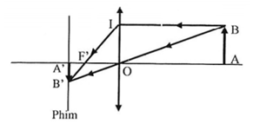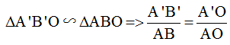
Chiều cao của ảnh là:

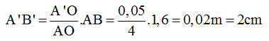
→ Đáp án B
Câu 9: Lăng kính và đĩa CD có tác dụng gì?
A. Tổng hợp ánh sáng B. Nhuộm màu cho ánh sáng
C. Phân tích ánh sáng D. Khúc xạ ánh sáng
Hướng dẫn giải:
Lăng kính và đĩa CD có tác dụng phân tích ánh sáng
→ Đáp án C
Câu 10: Vật màu đỏ có đặc điểm nào dưới đây?
A. Tán xạ kém ánh sáng màu đỏ và tán xạ mạnh ánh sáng các màu khác.
B. Tán xạ mạnh ánh sáng màu đỏ và tán xạ kém ánh sáng màu khác.
C. Tán xạ mạnh tất cả các màu. D. Tán xạ kém tất cả các màu.
Hướng dẫn giải:
Vật màu đỏ có đặc điểm tán xạ mạnh ánh sáng màu đỏ và tán xạ kém ánh sáng màu khác
→ Đáp án B
Câu 11: Vật AB đặt trước thấu kính hội tụ có tiêu cự f và cách thấu kính một khoảng OA cho ảnh A’B’ ngược chiều và cao bằng vật AB. Điều nào sau đây là đúng nhất?
A. OA = f B. OA = 2f C. OA > f D. OA < f
Hướng dẫn giải:
Vật AB đặt trước thấu kính hội tụ cho ảnh A’B’ ngược chiều và cao bằng AB thì khi này vật cách thấu kính một khoảng bằng 2 lần tiêu cự
→ Đáp án B
Câu 12: Độ bội giác của một kính lúp là 5. Tiêu cự của kính có thể nhận giá trị nào trong các giá trị sau?
A. 5m B. 5 cm C. 5mm D. 5dm
Hướng dẫn giải:
Áp dụng công thức
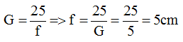
→ Đáp án B
Câu 13: Điều nào không đúng khi nói về mắt?
A. Hai bộ phận quan trọng của mắt là thủy tinh thể và màng lưới.
B. Thủy tinh thể là một thấu kính hội tụ làm bằng vật chất trong suốt và mềm.
C. Màng lưới là một màng mà khi ta nhìn thấy ảnh của vật sẽ thể hiện rõ trên đó.
D. Thủy tinh thể ở mắt đóng vai trò như buồng tối ở máy ảnh.
Hướng dẫn giải:
Thủy tinh thể ở mắt đóng vai trò như vật kính
→ Đáp án D
Câu 14: Một người cận thị, điểm xa nhất mà người đó nhìn rõ là 0,5m. Người đó muốn khắc phục tật cận thị phải lựa chọn kính như thế nào?
A. Kính hội tụ có tiêu cự f = 1m B. Kính phân kì có tiêu cự f = 1m
C. Kính phân kì có tiêu cự f = 0,5m D. Kính hội tụ có tiêu cự f = 0,5m
Hướng dẫn giải:
Tật cận thị muốn khắc phục phải đeo kính phân kì có f = OC_{V} = 0,5m
→ Đáp án C
Câu 15: Một tờ giấy màu vàng được chiếu sáng bằng một bóng đèn điện dây tóc. Nếu nhìn tờ giấy đó qua hai tấm kính lọc màu đỏ và màu vàng chồng lên nhau thì ta thấy tờ giấy màu gì?
A. Vàng B. Da cam C. Lam D. Đen
Hướng dẫn giải:
Nếu nhìn tờ giấy đó qua hai tấm kính lọc màu đỏ và màu vàng chồng lên nhau thì ta thấy tờ giấy là đen vì khi đó ánh sáng không qua được hai tấm kính
→ Đáp án D
Câu 16: Đặc điểm nào sau đây không phải là của mắt lão?
A. Chỉ nhìn được vật ở trong khoảng từ điểm cực cận đến điểm cực viễn.
B. Nhìn rõ những vật ở xa nhưng không nhìn rõ vật ở gần mắt.
C. Có điểm cực cận xa mắt hơn so với mắt bình thường.
D. Có khoảng cực cận lớn hơn so với mắt bình thường.
Hướng dẫn giải:
Chỉ nhìn được vật ở trong khoảng từ điểm cực cận đến điểm cực viễn không phải đặc điểm của mắt lão
→ Đáp án A
Câu 17: Trong ba nguồn sáng: Bút laze, Mặt Trời, đèn dây tóc nóng sáng thì nguồn nào phát ánh sáng trắng?
A. Bút laze, Mặt Trời B. Mặt Trời
C. Mặt Trời, đèn dây tóc nóng sáng D. Đèn dây tóc nóng sáng
Hướng dẫn giải:
Mặt Trời, đèn dây tóc nóng sáng là hai nguồn phát ánh sáng trắng
→ Đáp án C
Câu 18: Dưới ánh sáng đỏ và dưới ánh sáng lục, ta thấy một dòng chữ có màu đen. Vậy nếu là ánh sáng trắng, dòng chữ ấy có màu
A. đỏ B. vàng C. lục D. xanh thẫm, tím hoặc đen
Hướng dẫn giải:
Vậy nếu là ánh sáng trắng, dòng chữ ấy có màu xanh thẫm, tím hoặc đen
→ Đáp án D
Câu 19: Câu nào dưới đây không đúng?
A. Vật màu trắng tán xạ tốt mọi ánh sáng (trắng, đỏ, vàng, lục, lam)
B. Vật có màu đen không tán xạ ánh sáng.
C. Vật có màu xanh tán xạ hoàn toàn ánh sáng trắng.
D. Vật có màu nào (trừ màu đen) thì tán xạ tốt ánh sáng màu đó.
Hướng dẫn giải:
Vật có màu xanh tán xạ hoàn toàn ánh sáng màu xanh
→ Đáp án C
Câu 20: Sự điều tiết của mắt có tác dụng gì?
A. làm tăng độ lớn của vật B. làm ảnh của vật hiện rõ nét trên màng lưới
C. làm tăng khoảng cách đến vật D. làm giảm khoảng cách đến vật
Hướng dẫn giải:
Sự điều tiết của mắt có tác dụng làm ảnh của vật hiện rõ nét trên màng lưới, khi đó mắt mới nhìn rõ vật
→ Đáp án B
II. Tự luận
Câu 21: Vật AB đặt vuông góc với trục chính của một thấu kính hội tụ, cách thấu kính 16 cm, A nằm trên trục chính. Tiêu cự của thấu kính là 12 cm.
a) Vẽ ảnh của AB
b) Ảnh cao gấp mấy lần vật? Vị trí của ảnh như thế nào? ĐS: 3 lần; 48cm
Hướng dẫn giải:
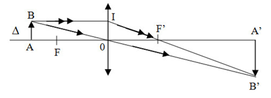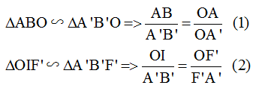
Mà AB = OI
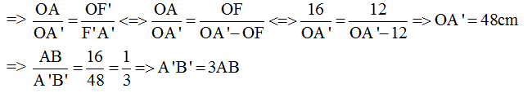
Câu 22: Ta biết Mặt Trời là nguồn phát ánh sáng trắng rất mạnh nhưng tại sao lúc bình minh hoặc lúc hoàng hôn thì ta lại thấy ánh sáng Mặt Trời lại có màu đỏ da cam?
Hướng dẫn giải:
Lúc bình minh hoặc lúc hoàng hôn thì ta lại thấy ánh sáng mặt trời lại có màu đỏ da cam vì trong khí quyển có vô số các hạt phân tử thể khí, cát bụi và những hạt nước nhỏ li ti. Lúc bình minh hoặc lúc hoàng hôn các phân tử thể khí, cát bụi và những hạt nước nhỏ li ti đóng vai trò như một lăng kính đã phân tích ánh sáng trắng của mặt trời thành nhiều chùm sáng màu khác nhau. Trong đó chỉ có chùm sáng màu đỏ da cam là truyền đến được mắt ta.
Câu 23: Hãy giải thích tại sao các bồn chưa xăng dầu thường được sơn màu nhũ bạc trắng còn trên tấm kính của pin mặt trời thường làm màu đen?
Hướng dẫn giải:
- Các bồn chưa xăng dầu thường được sơn màu nhũ bạc trắng để khi ánh sáng chiếu vào thì hầu như bị phản xạ nên chúng ít hấp thụ năng lượng của ánh sáng mặt trời. Nếu sơn các màu sẫm hoặc đen thì khi ánh sáng chiếu vào chúng sẽ hấp thụ gần như hầu hết năng lượng của ánh sáng. Kết quả chúng bị nóng lên nên rất dễ hây nguy hiểm hỏa hoạn.
- Pin mặt trời là một dụng cụ hấp thụ nhiệt năng của ánh sáng mặt trời càng nhiều càng tốt để chuyển hóa thành điện năng. Vì vậy nên tấm kính của pin mặt trời thường làm màu đen để chúng hấp thụ tốt năng lượng của ánh sáng làm cho pin tích trữ điện năng càng nhanh.
Câu 24: Các đèn sau và các đèn báo rẽ của xe ô tô, xe máy thường có màu đỏ hay vàng. Hãy tìm hiểu xem các ánh sáng màu đó được tạo ra bằng cách nào?
Hướng dẫn giải:
Các đèn sau và các đèn báo rẽ của xe ô tô, xe máy thực chất cũng là các bóng đèn dây tóc nóng sáng, các bóng đèn này phát ra ánh sáng trắng. Ánh sáng màu đỏ, vàng được tạo ra là nhờ có các vỏ nhựa trong suốt màu đỏ và màu vàng, chúng đóng vai trò là các tấm lọc màu.
Câu 25: Một người mắt thường có khoảng cực cận OC_{C} = 25 cm đeo sát mắt một kính lúp để có thể nhìn rõ được vật gần nhất đặt cách mắt 15cm. Kích thước ảnh A’B’ qua kính là 4 mm. Tính kích thước của vật AB. ĐS: 2,4 mm
Hướng dẫn giải:
Để nhìn rõ vật AB đặt gần nhất cách mắt 15cm thì ảnh A’B’ là ảnh ảo nằm tại điểm cực cận C_{C} của mắt tức là 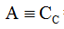 ⇒ OA = 15 cm; OA’ = OC_{C} = 25cm
Theo đề bài thì kính đeo sát mắt: O_{K} = O_{M} = O ⇒ Tia sáng tới qua B và quang tâm O cũng sẽ đi qua ảnh B’ và B’’ như hình vẽ:
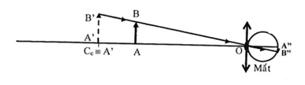
Ta có:
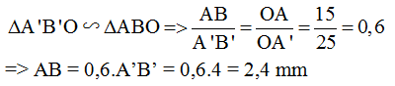
Câu 26: Một người dùng kính lúp có tiêu cự 8cm để quan sát một vật nhỏ. Vật đặt cách kính 6cm.
a) Dựng ảnh của vật qua kính. Ảnh của vật qua kính lúp là ảnh thật hay ảnh ảo?
b) Ảnh lớn hơn hay nhỏ hơn vật bao nhiêu lần? ĐS: 4 lần
Hướng dẫn giải:
a) Ảnh của vật qua kính lúp là ảnh ảo
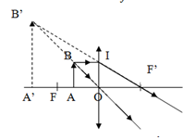
b) Ta đặt OA = d, OA’ = d’, OF = f
Ta có:
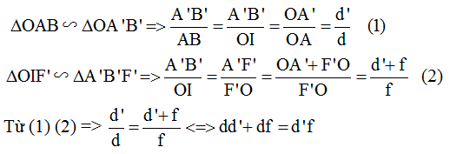
Chia hai vế cho dd’f ta được
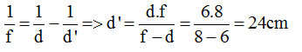
Thay vào (1) ta được:
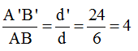
Vậy A’B’ = 4AB
Câu 27: Đặt một vật sáng AB vuông góc với trục chính của một thấu kính hội tụ, A nằm trên trục chính, ta thu được ảnh A₁B₁ rõ nét trên màn cách thấu kính 15cm. Sau đó giữ nguyên vị trí thấu kính, dịch chuyển vật dọc theo trục chính lại gần thấu kính một đoạn a, thì thấy phải dời màn ảnh đi một đoạn b = 5cm mới thu được ảnh rõ nét A₂B₂ trên màn. Biết A₂B₂ = 2A₁B₁. Tính khoảng cách a và tiêu cự của thấu kính. ĐS: a = 10 (cm); f = 10 cm
Hướng dẫn giải:
Lúc đầu trước khi dịch chuyển vật (hình vẽ)
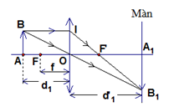
Δ AΔ ∼∼ Δ AOB ΔDo ₁OB₁ nên ta có :
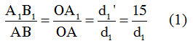
AΔ Δ Δ∼∼Δ OIF’ ΔDo ₁B₁F’ nên ta có :
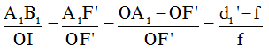
Do OI = AB ⇒
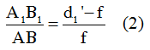
Từ (1) và (2) ta được:
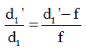
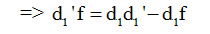
Chia cả hai vế cho d₁.d₁’.f ta được :
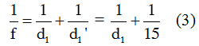
Khi dịch chuyển vật lại gần thấu kính một đoạn a thì khoảng cách từ vật tới thấu kính lúc này là: d₂ = d₁ - a
Khoảng cách từ ảnh tới thấu kính lúc này là:
d₂’ = d₁’ + b = 15 + 5 = 20 (cm)
Áp dụng các công thức (1) và (3) cho trường hợp sau khi dịch chuyển vật ta được:
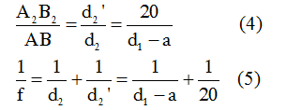
Do A₂B₂ = 2A₁B₁ nên từ (1) và (4) ta được:
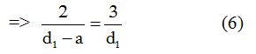
Từ ( 3 ) và ( 5 ) ta được:
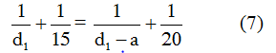
Giải hệ phương trình (6), (7) ta được: a = 10 (cm) ; d₁ = 30 (cm).
Thay d₁ = 30 (cm) vào (3) ta được tiêu cự của thấu kính là f = 10 cm.
Câu 28: Đặt một vật AB có dạng một đoạn thẳng nhỏ cao 2,4 cm vuông góc với trục chính của một kính lúp, cách kính lúp 8cm. Biết kính lúp có kí hiệu 2,5x ghi trên vành kính.
a) Vẽ ảnh của vật AB qua kính lúp.
b) Xác định vị trí và độ cao của ảnh. ĐS: 12cm
Hướng dẫn giải:
a)
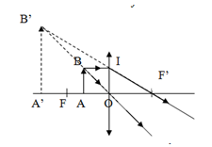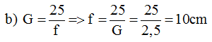
Ta có:
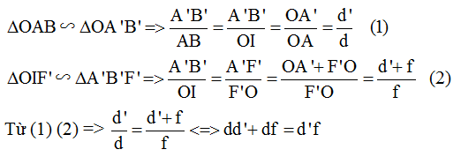
Chia hai vế cho dd’f ta được
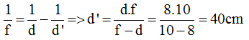
Từ
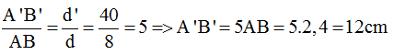
Câu 29: Dùng thấu kính hội tụ có tiêu cự f = 5 cm làm kính lúp
a) Tính độ bội giác của kính lúp nói trên. ĐS: 5
b) Khi quan sát một vật nhỏ bằng kính lúp này thì thấy ảnh của vật qua kính lúp là ảnh ảo cao gấp 10 lần vật. Xác định vị trí đã đặt vật trước kính lúp và vị trí của ảnh.
ĐS: Vật cách kính 4,5 cm và ảnh cách kính 45cm
Hướng dẫn giải:
a) Áp dụng công thức:
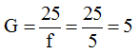
b)
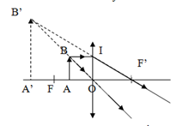
Theo đề bài ta có:
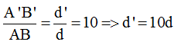
Ta có:
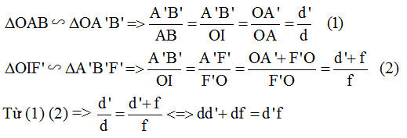
Chia hai vế cho dd’f ta được
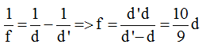
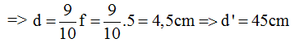
Vậy vật cách kính 4,5 cm và ảnh cách kính 45cm
Câu 30: Một ly đựng đầy nước hình trụ cao 20 cm có đường kính 20 cm. Một người đặt mắt gần miệng ly nhìn theo phương AM thì vừa vặn thấy tâm O của đáy ly.
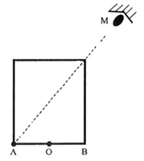
a) Vẽ đường đi của tia sáng phát ra từ O và truyền tới mắt người quan sát.
b) Tính góc hợp bởi phương của tia tới với phương của tia khúc xạ. ĐS: 19⁰
Hướng dẫn giải:
a) Đường đi của tia sáng là OIM
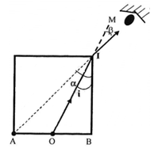
b) Góc hợp bởi phương của tia tới với tia khúc xạ là
